Thailand Tour & Guide System User Requirement

ระบบท่องเที่ยวและไกด์ครบวงจรนี้ ถูกออกแบบมาเพื่อให้ทุกขั้นตอนของการท่องเที่ยวง่ายและสะดวกในที่เดียว ตั้งแต่การค้นหาทริป ที่พัก และกิจกรรม ไปจนถึงการจอง ชำระเงิน และแสดงความคิดเห็นหลังการเดินทาง โดยระบบจะแบ่งออกเป็นหลายส่วนที่เชื่อมโยงกัน เพื่อดูแลประสบการณ์ผู้ใช้แบบไร้รอยต่อ เริ่มต้น ผู้ใช้สามารถค้นหาและเลือกจองทริป แพ็กเกจ หรือที่พักที่ตรงกับความต้องการได้ง่าย ๆ ในระบบเดียว สามารถดูรายละเอียดที่พัก แพ็คเกจ ไกด์นำเที่ยว รวมทั้งอีเว้นท์หรือกิจกรรมพิเศษต่าง ๆ ซึ่งข้อมูลที่แสดงจะถูกอัปเดตแบบเรียลไทม์ มีความครบถ้วนและเชื่อถือได้

และยังมีระบบการจองและชำระเงิน สามารถทำได้สะดวกรวดเร็ว ไม่ว่าจะเลือกบริการไหน ผู้ใช้สามารถนำบริการที่สนใจใส่ตะกร้า จองพร้อมกัน และชำระเงินในขั้นตอนเดียวผ่านระบบออนไลน์ที่ปลอดภัย รองรับช่องทางหลากหลาย พร้อมได้รับอีเมลยืนยันทันทีหลังชำระเงิน นอกจากนี้ยังมีระบบจัดการไกด์นำเที่ยว สำหรับผู้ที่อยากเป็นไกด์ ก็สามารถสมัครและจัดการข้อมูลได้ง่าย ๆ ผ่านระบบไกด์นำเที่ยว โดยผู้ดูแลจะช่วยตรวจสอบอนุมัติ หรือปรับปรุงข้อมูล พร้อมทั้งเชื่อมโยงคะแนนรีวิวและความคิดเห็นจากลูกค้าเพื่อโปรไฟล์ที่โปร่งใส โดยหลังการใช้งาน ทุกบริการที่เคยใช้งาน สามารถเข้าให้คะแนนและรีวิวได้ เพื่อช่วยสร้างสังคมออนไลน์แห่งความไว้วางใจและข้อมูลย้อนกลับสำหรับผู้ใช้คนอื่น ๆ

ระบบที่เกิดขึ้นจาก Requirement
- ระบบย่อย ระบบการจัดการไกด์นำเที่ยว (Tour Guide Management System)
- ระบบย่อย ระบบจองที่พัก/โรงแรม (Accommodation/Hotel Booking System)
- ระบบย่อย ระบบจัดการรายการชำระเงิน (Payment Management System)
- ระบบย่อย ระบบสมัครไกด์นำเที่ยว (Tour Guide Registration System)
- ระบบย่อย ระบบจัดการตะกร้า (Cart Management System)
- ระบบย่อย ระบบรีวิวและให้คะแนน (Review and Rating System)
- ระบบย่อย ระบบจัดการกิจกรรมและอีเว้นท์ท่องเที่ยว (Tourism Event Management System)
- ระบบย่อย ระบบจองทริปและแพ็กเกจท่องเที่ยว (Trip and Package Booking System)
- ระบบย่อย ระบบจัดการข้อมูลที่พัก (Accommodation Data Management System)
- ระบบย่อย ระบบจัดการแพ็คเกจท่องเที่ยว (Tour Package Management System)

B6628512 นางสาว คริษฐา ตวยกระโทก

ระบบหลัก ระบบท่องเที่ยวและไกด์ครบวงจรในประเทศไทย
ระบบย่อย ระบบการจัดการไกด์นำเที่ยว

ระบบจัดการไกด์นำเที่ยว เป็นระบบที่เอาไว้ตรวจสอบข้อมูลการสมัครสมาชิกของไกด์นำเที่ยว เพื่ออนุมัติหรือปฏิเสธการเข้าร่วมระบบตามเกณฑ์ที่กำหนด โดยระบบจะสามารถแก้ไข ปรับปรุง หรือลบข้อมูลไกด์ที่ไม่ถูกต้อง หรือหมดอายุ และยังสามารถอัปเดตและควบคุมสถานการณ์งานของไกด์ เช่น ว่างงาน รับงานอยู่ หรือถูกระงับชั่วคราว รวมทั้งยังสามารถตรวจสอบ การแก้ไขข้อมูล การรับงาน และกิจกรรมต่าง ๆ เพื่อป้องกันการทุจริตและรักษาความปลอดภัยของระบบ ซึ่งระบบจะจัดเก็บข้อมูลประวัติของไกด์ไว้อย่างครบถ้วน
ระบบจัดการไกด์นำเที่ยวนี้ยังทำการเชื่อมโยงกับแพ็คเกจท่องเที่ยว และเชื่อมโยงข้อมูลรีวิวของผู้ใช้บริการไกด์นำเที่ยวไปผูกกับโปรไฟล์ไกด์นั้นๆ เพื่อแสดงถึงคุณภาพการบริการและความน่าเชื่อถือของไกด์
ระบบนี้สามารถปรับเปลี่ยนแก้ไขประเภทของไกด์ ภาษาที่ไกด์สามารถสื่อสาร และพื้นที่รับงาน เพื่อให้ไกด์เลือกตอนสมัครเป็นไกด์

User Story ระบบจัดการ จัดการไกด์นำเที่ยว
ในบทบาทของ (As a) ผู้ดูแลระบบ
ฉันต้องการ (I want to) จัดการและตรวจสอบข้อมูลของไกด์นำเที่ยว
เพื่อ (So that) บันทึกข้อมูลไกด์นำเที่ยว

Output บนหน้าจอ
- ผู้ดูแลระบบกดอนุมัติหรือปฏิเสธการสมัครสมาชิกไกด์นำเที่ยว -->ระบบแสดงสถานะการอนุมัติ เช่น “อนุมัติเรียบร้อย” หรือ “ปฏิเสธการสมัคร”
- แสดงรายการไกด์ที่รอการตรวจสอบ พร้อมปุ่มสำหรับแก้ไข หรือลบข้อมูลไกด์ -->แสดงแจ้งเตือนหรือข้อความยืนยันเมื่อมีการแก้ไขสถานะหรือข้อมูลไกด์สำเร็จ

Output ของข้อมูล
- ระบบบันทึกสถานะการอนุมัติหรือปฏิเสธในฐานข้อมูลของไกด์นำเที่ยว
- เก็บบันทึกการแก้ไขข้อมูลและกิจกรรมของไกด์เพื่อตรวจสอบย้อนหลัง
- จัดเก็บและอัปเดตคะแนนรีวิวและความคิดเห็นที่นักท่องเที่ยวให้กับไกด์ในโปรไฟล์ของไกด์นั้น ๆ

คำนามที่อาจจะกลายมาเป็นตารางในฐานข้อมูลของระบบ
คำนาม | เหตุผล (เกี่ยวข้องกับ Use Case หรือไม่)
สมาชิก | เกี่ยวข้องโดยตรง เนื่องจากจะต้องจัดการข้อมูลของไกด์ที่สมัครสมาชิก
ประเภทไกด์ | เกี่ยวข้องโดยตรง เนื่องจากจะต้องจัดการ สร้าง เพิ่ม แก้ไข หรือลบ ประเภทไกด์ เพื่อให้ไกด์ได้เลือก
ภาษาที่ไกด์สามารถสื่อสาร | เกี่ยวข้องโดยตรง เนื่องจากจะต้องจัดการ สร้าง เพิ่ม แก้ไข หรือลบ ภาษาที่ไกด์สื่อสารไกด์ เพื่อให้ไกด์ได้เลือก
พื้นที่การรับงาน | เกี่ยวข้องโดยตรง เนื่องจากจะต้องจัดการ สร้าง เพิ่ม แก้ไข หรือลบ พื้นที่ที่ไกด์รับงาน เพื่อให้ไกด์ได้เลือก
ข้อมูลรีวิว | ไม่เกี่ยวข้องโดยตรง
แพ็คเกจท่องเที่ยว | ไม่เกี่ยวข้องโดยตรง

Business Use Case Diagram (แบบเดี่ยว)

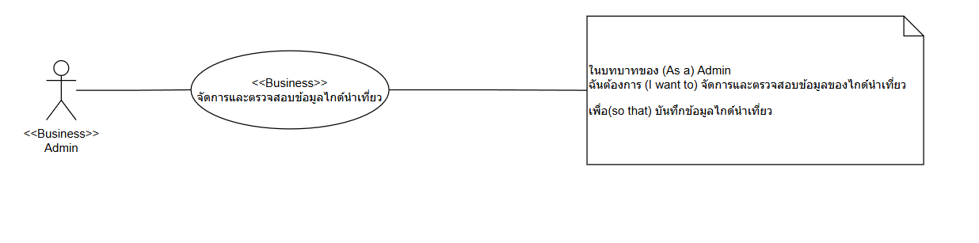
Checklist: Business Use Case Diagram
Business Actor มี <<Business>> กำกับ
Business Actor เป็นชื่อบทบาทเท่านั้น ไม่ใช่ชื่อคน ไม่เป็นชื่อบุคคล
Business Use Case มี <<Business>> กำกับ
Business Use Case ขึ้นต้นด้วยคำที่แสดงพฤติกรรม “คำกริยา”
พฤติกรรมของ Business Use Case ต้องมาจาก User Story
มี Note ที่แสดง User Story อยู่ใน Diagram

ขั้นตอนการแปลง Business Use Case Diagram ให้เป็น System Use Case Diagram

พิจารณาประเด็นที่ 1
Business Actor "Admin" สามารถเป็นผู้ใช้ระบบคอมพิวเตอร์ที่ระบบงานได้โดยตรงหรือไม่
ตอบ ได้ Admin สามารถเป็นผู้ใช้ระบบคอมพิวเตอร์
เพราะฉะนั้น Admin จะกลายเป็น System Actor ได้

พิจารณาประเด็นที่ 2
Business Use Case “จัดการและตรวจสอบข้อมูลไกด์นำเที่ยว” สามารถกลายไปเป็น กิจกรรมที่เกี่ยวข้องกับระบบคอมพิวเตอร์ได้หรือไม่ต้องมีขั้นตอนทาง Security มาเกี่ยวหรือไม่

ตอบ Business Use Case “จัดการและตรวจสอบข้อมูลไกด์นำเที่ยว” สามารถกลายไปเป็น กิจกรรมที่เกี่ยวข้องกับระบบคอมพิวเตอร์ได้และต้องการขั้นตอนทาง Security (มี Privacy มาเกี่ยวข้อง)

เพราะฉะนั้น Business Use Case “จัดการและตรวจสอบข้อมูลไกด์นำเที่ยว” จะกลายเป็น System Use Case มากกว่า 1 Use Case
จะประกอบไปด้วย
- ﻿﻿﻿System Use Case สำหรับ “เข้าระบบในฐานะสมาชิก”
- ﻿﻿﻿System Use Case สำหรับ “จัดการและตรวจสอบข้อมูลไกด์นำเที่ยว” แต่กิจกรรมของระบบ จะยังไม่ครบตาม Requirements ที่ต้องการ
- System Use Case สำหรับ “บันทึกข้อมูลไกด์นำเที่ยว”

- System Use Case สำหรับ “เข้าระบบในฐานะสมาชิก”
- System Use Case สำหรับ “จัดการและตรวจสอบข้อมูลไกด์นำเที่ยว”
- System Use Case สำหรับ “บันทึกข้อมูลไกด์นำเที่ยว”

พิจารณาประเด็นที่ 3
ถ้าสมาชิก “เข้าระบบในฐานะ Admin” มาแล้วจำเป็นที่ต้อง “จัดการและตรวจสอบข้อมูลไกด์นำเที่ยว” ทุกครั้งหรือไม่
ตอบ ไม่
แปลว่า System Use Case “จัดการและตรวจสอบข้อมูลไกด์นำเที่ยว” เป็นกิจกรรมทางเลือกหลังจากทำ System Use Case “เข้าระบบในฐานะ Admin”

พิจารณาประเด็นที่ 4
ถ้าสมาชิก “เข้าระบบในฐานะ Admin” มาแล้วจำเป็นที่ต้อง "บันทึกข้อมูลไกด์นำเที่ยว” ทุกครั้งหรือไม่
ตอบ ไม่ และเป็น Use Case ที่ไม่เกี่ยวข้องกัน

พิจารณาประเด็นที่ 5
ถ้าสมาชิก “จัดการและตรวจสอบข้อมูลไกด์นำเที่ยว” แล้ว
จำเป็นต้อง "บันทึกข้อมูล การจองที่พัก” ทุกครั้งหรือไม่
ตอบ ใช่ จำเป็น
แปลว่า System Use Case “จัดการและตรวจสอบข้อมูลไกด์นำเที่ยว” จะต้องรวมขั้นตอนของ
System Use Case "บันทึกข้อมูลไกด์นำเที่ยว” ไว้ด้วยเสมอ

System use Case Diagram (แบบเดี่ยว)

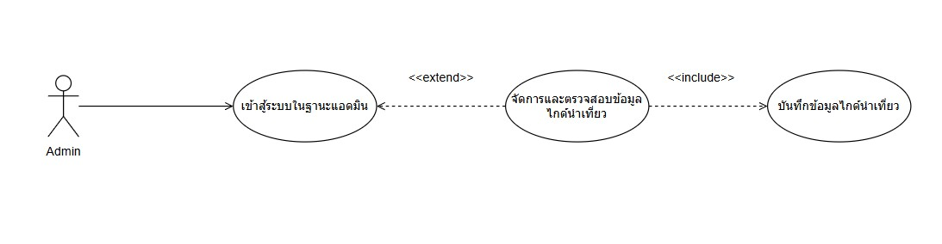

Checklist: System Use Case Diagram
- System Actor และ System Use Case ต้องไม่มีอะไรกำกับ
- เส้นโยงจาก System Actor ไปหา System Use Case จะต้องเป็นเส้นทึบ หัวลูกศรปลายเปิดชี้ไปหา System Use Case
- System Actor ต้องเป็นบทบาทของคนที่ใช้ระบบจริง ๆ
- System Use Case ต้องเป็นคำที่แสดงพฤติกรรม
- ถ้ามีกลไกทาง Security มาเกี่ยว ชื่อ System Use Case จะอยู่ในรูปแบบ “เข้าระบบในฐาน <Actor>” เท่านั้น
- การใช้ <---<<extend>>---> ต้องเป็นเส้นประ หัวลูกศรปลายเปิด ชี้จาก System Use Case ทางเลือกไปยัง System Use Case หลัก
- การใช้ <---<<include>>---> ต้องเป็นเส้นประ หัวลูกศรปลายเปิด ชี้จาก System Use Case ที่ใหญ่กว่า ไปยัง System Use Case ที่จะถูกรวมเข้ามา

วิเคราะห์ Entity ที่เกี่ยวข้อง

สมาชิก (User)
  - ชื่อ Entity: Member
  - ข้อมูลที่ต้องจัดเก็บ
    - User_id: เป็น Primary Key เก็บในรูปแบบ integer ที่ไม่สามารถซ้ำกัน และไม่สามารถเป็นค่า Null ได้
    - Username: เก็บในรูปแบบ varchar ที่ไม่สามารถซ้ำกัน และไม่สามารถเป็นค่า Null ได้
    - Password: เก็บในรูปแบบ varchar และไม่สามารถเป็นค่า Null ได้
    - Email: เก็บในรูปแบบ varchar และไม่สามารถเป็นค่า Null ได้
    - First Name: เก็บในรูปแบบ varchar และไม่สามารถเป็นค่า Null ได้
    - Last Name: เก็บในรูปแบบ varchar และไม่สามารถเป็นค่า Null ได้
    - Birthday: เก็บในรูปแบบ date ไม่สามารถเป็นค่า Null ได้
    - Tel: เก็บในรูปแบบ varchar และไม่สามารถเป็นค่า Null ได้

ID  INTEGER  NOT NULL, PK | USERNAME  VARCHAR  NOT NULL,  Unique | PASSWORD  VARCHAR  VARCHAR | EMAIL  VARCHAR  NOT NULL | FIRST_NAME  VARCHAR  NOT NULL | LAST_NAME  VARCHAR  NOT NULL | BIRTHDAY  DATE  NOT NULL
1001 | Meber01 | Encrypt(123456) | demo@gmail.com | SA | 67 | 19-12-2000
1002 | Meber02 | Encrypt(123456) | demo01@gmail.com | SE | 67 | 19-12-2000

Tel
VARCHAR
NOT NULL,
0821321934
0956091847

ประเภทของไกด์
  - ชื่อ Entity: GuideType
  - ข้อมูลที่ต้องจัดเก็บ
    - GuideType_id: เป็น Primary Key เก็บในรูปแบบ integer ที่ไม่สามารถซ้ำกัน และไม่สามารถเป็นค่า Null ได้
    - Name: เก็บในรูปแบบ varchar และต้องไม่เป็นค่า Null
    - description: เก็บในรูปแบบ varchar และต้องไม่เป็นค่า Null

Type_id  INTEGER  NOT NULL, PK | Name  VARCHAR  NOT NULL | description VARCHAR  NOT NULL
1 | ไกด์ทั่วไป | ไกด์ที่สามารถนำเที่ยวได้ทั่วประเทศ

ภาษาที่ไกด์สามารถสื่อสาร
  - ชื่อ Entity: Language
  - ข้อมูลที่ต้องจัดเก็บ
    - language _id: เป็น Primary Key เก็บในรูปแบบ integer ที่ไม่สามารถซ้ำกัน และไม่สามารถเป็นค่า Null ได้
    - Name: เก็บในรูปแบบ varchar และต้องไม่เป็นค่า Null
    - description: เก็บในรูปแบบ varchar และต้องไม่เป็นค่า Null

language_id  VARCHAR  NOT NULL, PK | Name  VARCHAR  NOT NULL | description VARCHAR  NOT NULL
L01 | English | สามารถพูดและฟังได้หลายสำเนียง

จังหวัดให้บริการ

  - ชื่อ Entity: ProvinceArea
  - ข้อมูลที่ต้องจัดเก็บ
    - Area_id: เป็น Primary Key เก็บในรูปแบบ integer ที่ไม่สามารถซ้ำกัน และไม่สามารถเป็นค่า Null ได้
    - Name: เก็บในรูปแบบ varchar และต้องไม่เป็นค่า Null
    - Status: เก็บในรูปแบบ varchar และต้องไม่เป็นค่า Null

Province_id  VARCHAR  NOT NULL, PK | Name  VARCHAR  NOT NULL | Zone  VARCHAR  NOT NULL | Status  VARCHAR  NOT NULL
2001 | กรุงเทพ | ภาคกลาง | ตำแหน่งเต็ม
2002 | เชียงใหม่ | ภาคเหนือ | ตำแหน่งว่าง

พื้นที่ให้บริการ

  - ชื่อ Entity: ServiceArea
  - ข้อมูลที่ต้องจัดเก็บ
    - Area_id: เป็น Primary Key เก็บในรูปแบบ integer ที่ไม่สามารถซ้ำกัน และไม่สามารถเป็นค่า Null ได้
    - Province_id: เก็บในรูปแบบ integer ไม่สามารถเป็นค่า Null ได้
    - District: เก็บในรูปแบบ varchar และต้องไม่เป็นค่า Null
    - Type_id: เก็บในรูปแบบ integer และไม่สามารถเป็นค่า Null ได้
    - Status: เก็บในรูปแบบ varchar และต้องไม่เป็นค่า Null

Area_id  VARCHAR  NOT NULL, PK | Province_id  INTEGER  NOT NULL, FK | District  VARCHAR  NOT NULL | Type_id  INTEGER  NOT NULL, FK | Status  VARCHAR  NOT NULL
3001 | 2001 | คลองเตย | 1001 | ตำแหน่งเต็ม
3002 | 2001 | พระโขนง | 1002 | ตำแหน่งว่าง
3003 | 2002 | จอมทอง | 1001 | ตำแหน่งว่าง

ข้อมูลการสมัครเป็นไกด์
  - ชื่อ Entity: GuideApplication
  - ข้อมูลที่ต้องจัดเก็บ
    - Application_id: เป็น Primary Key เก็บในรูปแบบ integer ที่ไม่สามารถซ้ำกัน และไม่สามารถเป็นค่า Null ได้
    - User_id: เก็บในรูปแบบ varchar ไม่สามารถเป็นค่า Null ได้
    - FirstName: เก็บในรูปแบบ varchar และต้องไม่เป็นค่า Null
    - LastName: เก็บในรูปแบบ varchar และต้องไม่เป็นค่า Null
    - Age: เก็บในรูปแบบ varchar ไม่สามารถเป็นค่า Null ได้
    - Sex: เก็บในรูปแบบ varchar ไม่สามารถเป็นค่า Null ได้
    - Phone: เก็บในรูปแบบ varchar ไม่สามารถเป็นค่า Null ได้
    - Email: เก็บในรูปแบบ varchar และไม่สามารถเป็นค่า Null ได้
    - Language :เก็บในรูปแบบ integer ไม่สามารถเป็นค่า Null ได้
    - Area_id: เก็บในรูปแบบ integer ไม่สามารถเป็นค่า Null ได้
    - DocumentsPath: เก็บรูปแบบของ varchar และไม่สามารถเป็นค่า Null ได้
    - Submitted_at: เก็บในรูปแบบ datetime ไม่สามารถเป็นค่า Null ได้

Application_id INTEGER  NOT NULL, PK | User_id INTEGER  NOT NULL, FK | FullName  VARCHAR  NOT NULL | LastName  VARCHAR  NOT NULL | Age  INTEGER  NOT NULL, | Sex  INTEGER  NOT NULL | Phone  VARCHAR  NOT NULL | EMAIL  VARCHAR  NOT NULL
4001 | 1 | สมหมาย | ใจดี | 25 | ชาย | 0999999999 | demo@gmail.com

Language  INTEGER  NOT NULL, FK | Area_id  INTEGER  NOT NULL, FK | DocumentsPath VARCHAR  NOT NULL | Submitted_at  DATETIME  NOT NULL
001 | 1001 | /doc.pdf | 2025-11-11 13:23:44

สถานะของการสมัคร
  - ชื่อ Entity: ApplicationStatus
  - ข้อมูลที่ต้องจัดเก็บ
    - Status_id: เป็น Primary Key เก็บในรูปแบบ integer ที่ไม่สามารถซ้ำกัน และไม่สามารถเป็นค่า Null ได้
    - Application_id: เก็บในรูปแบบ integer ไม่สามารถเป็นค่า Null ได้
    - Status: เก็บในรูปแบบ varchar ไม่สามารถเป็นค่า Null ได้
    - Description เก็บในรูปแบบ varchar สามารถเป็นค่า Null ได้
    - Updated_at: เก็บในรูปแบบ datetime ไม่สามารถเป็นค่า Null ได้

Status_id INTEGER  NOT NULL, PK | Application_id VARCHAR  NOT NULL, FK | Status  VARCHAR  NOT NULL | Description  VARCHAR  NOT NULL, | Updated_at DATETIME  NOT NULL
5001 | 4001 | ผ่าน |  | 2025-11-11 13:23:44
5002 | 4002 | ไม่ผ่าน | เอกสารไม่ครบ | 2025-11-11 13:23:44
5003 | 4003 | รอดำเนินการ |  | 2025-11-11 13:23:44

ประวัติการสมัคร
  - ชื่อ Entity: ApplicationHistory
  - ข้อมูลที่ต้องจัดเก็บ
    - History_id: เป็น Primary Key เก็บในรูปแบบ integer ที่ไม่สามารถซ้ำกัน และไม่สามารถเป็นค่า Null ได้
    - Application_id: เก็บในรูปแบบ integer ไม่สามารถเป็นค่า Null ได้
    - Status_id: เก็บในรูปแบบ integer ไม่สามารถเป็นค่า Null ได้

History_id VARCHAR  NOT NULL, PK | Application_id  INTEGER NOT NULL, FK | Status_id INTEGER  NOT NULL, FK
5001 | ไกด์ทั่วไป | ไกด์ที่สามารถนำเที่ยวได้ทั่วประเทศ

ข้อมูลไกด์
  - ชื่อ Entity: Guide
  - ข้อมูลที่ต้องจัดเก็บ
    - Guid_id: เป็น Primary Key เก็บในรูปแบบ integer ที่ไม่สามารถซ้ำกัน และไม่สามารถเป็นค่า Null ได้
    - User_id : เก็บในรูปแบบ integer และต้องไม่เป็นค่า Null
    - Review_id: เก็บในรูปแบบ integer และต้องไม่เป็นค่า Null
    - GuidSatatus :เก็บในรูปแบบ integer และต้องไม่เป็นค่า Null
    - ServiceArea: เก็บในรูปแบบความสัมพันธ์แบบ Many-to-Many โดยมีการสร้างของตารางดังนี้
      - Area_id: เป็น Primary Key เก็บในรูปแบบของ integer ที่ไม่สามารถซ้ำกันได้ และไม่สามารถเป็น Null ได้
      - Guide_id: เป็น Primary Key เก็บในรูปแบบของ integer ที่ไม่สามารถซ้ำกันได้ และไม่สามารถเป็น Null ได้

    - GuideType: เก็บในรูปแบบความสัมพันธ์แบบ Many-to-Many โดยมีการสร้างของตารางดังนี้
      - GuideType _id: เป็น Primary Key เก็บในรูปแบบของ integer ที่ไม่สามารถซ้ำกันได้ และไม่สามารถเป็น Null ได้
      - Guide_id: เป็น Primary Key เก็บในรูปแบบของ integer ที่ไม่สามารถซ้ำกันได้ และไม่สามารถเป็น Null ได้

    - Language: เก็บในรูปแบบความสัมพันธ์แบบ Many-to-Many โดยมีการสร้างของตารางดังนี้
      - Language: _id: เป็น Primary Key เก็บในรูปแบบของ integer ที่ไม่สามารถซ้ำกันได้ และไม่สามารถเป็น Null ได้
      - Guide_id: เป็น Primary Key เก็บในรูปแบบของ integer ที่ไม่สามารถซ้ำกันได้ และไม่สามารถเป็น Null ได้

Application_id INTEGER  NOT NULL, PK | User_id  INTEGER  NOT NULL, FK | Review_id:  INTEGER  NOT NULL, FK | GuidSatatus  VARCHAR  NOT NULL
4001 | 0001 | 001 | รับงานอยู่

Area_id  INTEGER  NOT NULL, FK | Guide_id  INTEGER  NOT NULL, FK
1001 | 2001
1002 | 2002

Fac_ID  INTEGER  NOT NULL, FK | Guide_id  INTEGER  NOT NULL, FK
3001 | 4001
3002 | 4002

Fac_ID  INTEGER  NOT NULL, FK | Guide_id  INTEGER  NOT NULL, FK
5001 | 6001
5002 | 6002

แพ็คเกจ
  - ชื่อ Entity: Package
  - ข้อมูลที่ต้องจัดเก็บ
    - Package_ID: เป็น Primary Key เก็บในรูปแบบของ integer ที่ไม่สามารถซ้ำกันได้ และไม่สามารถเป็น Null ได้
    - Name: เก็บในรูปแบบ varchar และไม่สามารถเป็นค่า Null ได้
    - Date: เก็บในรูปแบบ Datetime และไม่สามารถเป็นค่า Null ได้
    - Price: เก็บในรูปแบบ integer ไม่สามารถเป็นค่า Null ได้
    - Type: เก็บในรูปแบบ varchar และไม่สามารถเป็นค่า Null ได้
    - Guid_id: เก็บในรูปแบบ integer ไม่สามารถเป็นค่า Null ได้
    - Admin_ID: เก็บในรูปแบบ integer ไม่สามารถเป็นค่า Null ได้

Package_ID  INTEGER  NOT NULL, PK | Name  VARCHAR  NOT NULL | Date  Date  NOT NULL | Price  INTEGER  NOT NULL | Guid_id  INTEGER  NOT NULL, FK
4001 | Bankok trip | 12-09-2024 ถึง 15-09-2024 | 2590 | 2004
4002 | Rayong trip | 12-10-2024 | 1990 | 2005

หลักการออกแบบ User Interface
- เมื่อใดก็ตามที่มี Foreign Key (FK) ชี้จาก ตารางหลักกลับไปยัง ตารางสนับสนุน
ให้ใช้ ComboBox เป็นตัวเลือกเพื่อเชื่อมโยงข้อมูลใน User Interface
- สำหรับ Field ประเภทอื่นๆ ให้สร้างตามประเภทของข้อมูล เช่น
  - Textbox สำหรับข้อความทั่วไป
  - Password สำหรับข้อมูลรหัสผ่าน
  - Datetime Picker สำหรับเลือกวันและเวลา
  - Numeric Input สำหรับป้อนตัวเลข

UI Design
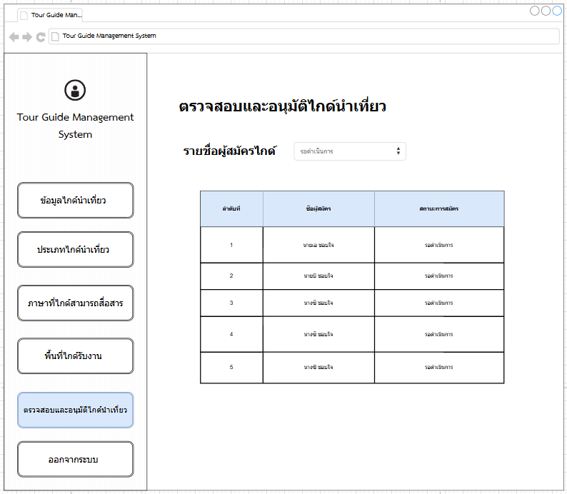

การเตรียม System Activity Diagram
- 1 Business Use Case (1 User Story) จะถูกแปลงเป็น 1 System Activity Diagram
- System Activity Diagram คือ การบรรยายลำดับของกิจกรรม (Activity) ระหว่าง ผู้ใช้ (คน) กับ ระบบ

หลักสำคัญ ของการออกแบบ System Activity Diagram ได้แก่
- ระบุว่า ผู้ใช้ทำอะไร (Input)
- ระบบประมวลผลอะไร (Process)
- ระบบตอบกลับอะไร (Output)

System Activity Diagram ต้องสิ้นสุดที่การสร้าง Output ดังนี้
- บันทึกข้อมูลลงใน ฐานข้อมูล
- แสดงผลข้อมูลผ่าน หน้าจอ (User Interface) โดยต้องสอดคล้องกับ User Story ที่กำหนดไว้

Activity Diagram

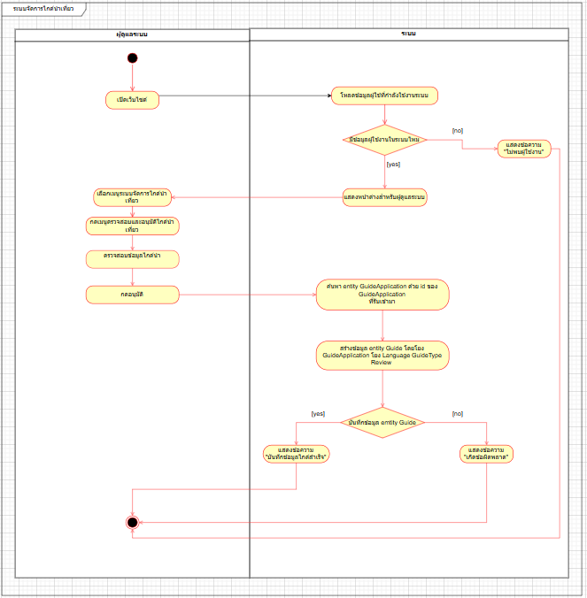

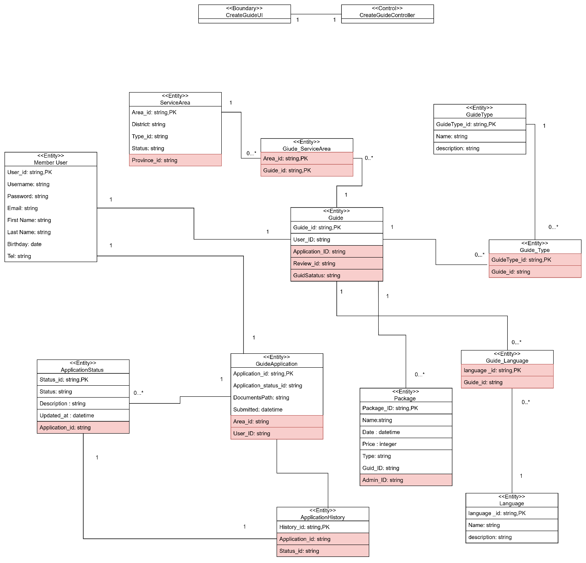

Checklist for Class Diagram

- ต้องมี Tag <> กำกับในส่วนของหัวตาราง
- ในรายละเอียดของ Field ต้องบอกได้ทั้งชื่อ Field และ Datatype ที่จะนำมาใช้งานในการพัฒนาได้จริง
- Primary Key จะต้องเติม PK ต่อท้าย Datatype
- Foreign Key จะต้องมีกรอบสีแดงกำกับ
- ในส่วนของ Relationship ระหว่าง Entity จะต้องวาดด้วยเส้นตรง และมีตัวเลข 1 และ 0…* ในการกำ กับความสัมพันธ์

Class Diagram รวมทั้งโครงการ
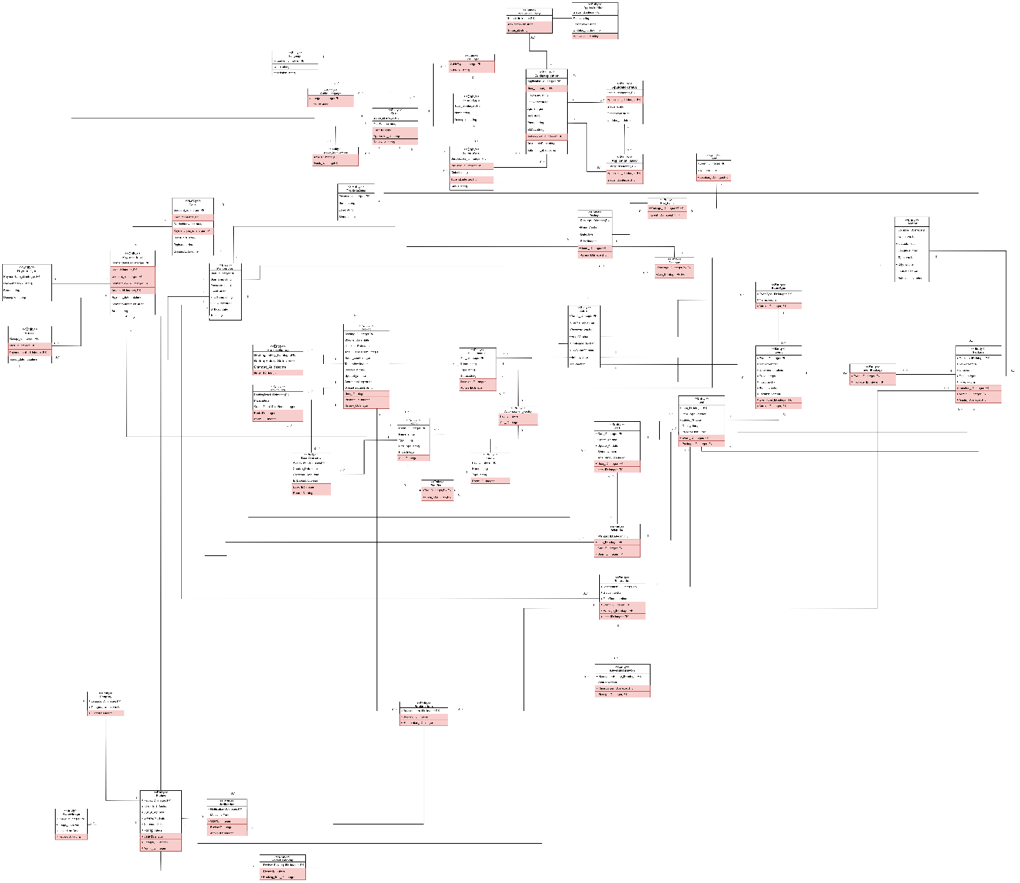

Entity Member_User
package entity
import (
"time"
"gorm.io/gorm"
)
type Member_User struct {
gorm.Model
Username string `json:"user_name"`
Password string `json:"password"`
Email string `json:"email"`
FirstName string `json:"first_name"`
LastName string `json:"last_name"`
Age uint8 `json:"age"`
BirthDay time.Time `json:"birthday"`
Tel string `json:"tel"`

Booking []Booking `gorm:"foreignKey:UserID"`

}
Entity ApplicationHistory
package entity
import (

"gorm.io/gorm"
)
type ApplicationHistory struct {
gorm.Model

//Fk
GuideApplicationID *uint
GuideApplication GuideApplication `gorm:"foreignKey:GuideApplicationID;references:ID"`
//Fk
ApplicationStatusID *uint
ApplicationStatus ApplicationStatus `gorm:"foreignKey:ApplicationStatusID;references:ID"`
}

Entity ApplicationStatus
package entity

import (
"time"

"gorm.io/gorm"
)

type ApplicationStatus struct {
gorm.Model
Status string `json:"status"`
Description string `json:"description"`
UpdatedAt time.Time `json:"updated_at"`
//FK
GuideApplicationID *uint
GuideApplication GuideApplication `gorm:"foreignKey:GuideApplicationID;references:ID"`

//1 ApplicationStatus can have ApplicationHistory
ApplicationHistory []ApplicationHistory `gorm:"foreignKey:ApplicationStatusID" }

Entity Guide
package entity
import (
"gorm.io/gorm"
)
type Guide struct {
gorm.Model
GuideSatatus string `json:"guid_satatus"`
UserID *uint
Member_User Member_User `gorm:"foreignKey:UserID;references:ID"`
GuideApplicationID *uint
GuideApplication GuideApplication `gorm:"foreignKey:GuideApplicationID;references:ID"`

ServiceArea []ServiceArea `gorm:"many2many:guide_servicearea"`
GuideType []GuideType `gorm:"many2many:guide_type"`
Language []Language `gorm:"many2many:guide_language"`
}

Entity GuideApplication
package entity

import (
"time"

"gorm.io/gorm"
)
type GuideApplication struct {
gorm.Model
ApplicationStatusID string `json:"application_status_id"`
DocumentsPath string `json:"documents_path"`
Submitted time.Time `json:"submitted "`
UserID *uint
Member_User Member_User `gorm:"foreignKey:UserID;references:ID"`
AreaID *uint
ServiceArea ServiceArea `gorm:"foreignKey:AreaID;references:ID"`

ApplicationHistory []ApplicationHistory `gorm:"foreignKey:GuideApplicationID"`
ApplicationStatus []ApplicationStatus `gorm:"foreignKey:GuideApplicationID"`}
Entity GuideType

package entity

import (

"gorm.io/gorm"
)

type GuideType struct {
gorm.Model

Name string `json:"name"`
Description string `json:"description"`
Guide []Guide `gorm:"many2many:guide_type"`
}

Entity Language
package entity

import (

"gorm.io/gorm"
)

type Language struct {
gorm.Model

Name string `json:"name"`
Description string `json:"description"`
Guide []Guide `gorm:"many2many:guide_type"`

}

Entity Package
package entity
import (
"time"
"gorm.io/gorm"
)
type Package struct {
gorm.Model
Name string `json:"name"`
Date time.Time `json:"date"`
Price uint `json:"price"`
Type string `json:"type"`

}

Entity ServiceArea
package entity
import (
"gorm.io/gorm"
)
type ServiceArea struct {
gorm.Model

District string `json:"user_name"`
Status string `json:"status"`
GuideApplication []GuideApplication `gorm:"foreignKey:AreaID"`
Guide []Guide `gorm:"many2many:guide_servicearea"`
}

หน้า UI สำหรับผู้ใช้
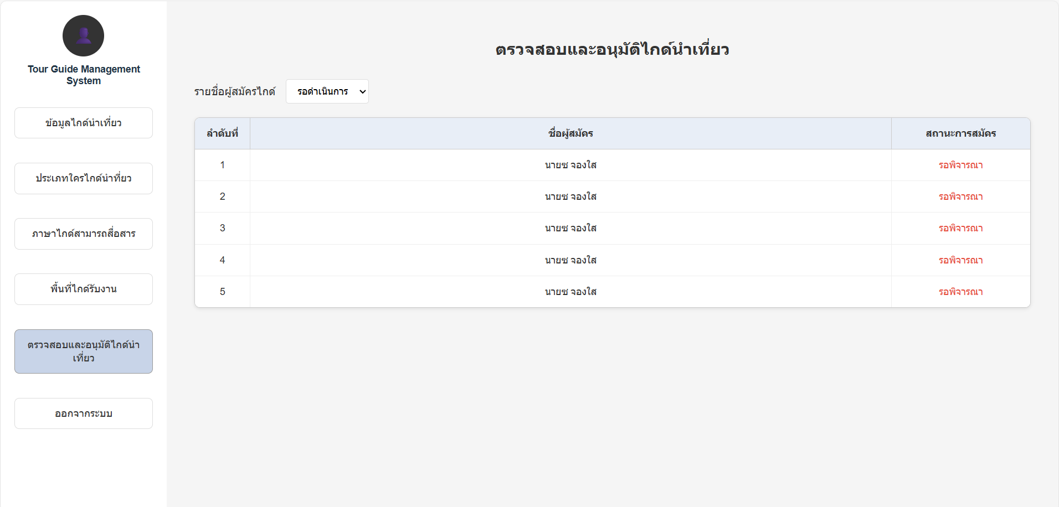

Source Code
import { useState } from "react";

function App() {
const [, setSelectedMenu] = useState("tour-guide-management");
const [filterValue, setFilterValue] = useState("all");

const menuItems = [
{ id: "tour-request", label: "ข้อมูลไกด์นำเที่ยว" },
{ id: "create-tour", label: "ประเภทใครไกด์นำที่ยว" },
{ id: "tour-language", label: "ภาษาไกด์สามารถสื่อสาร" },
{ id: "tour-location", label: "พื้นที่ไกด์รับงาน" },
{ id: "tour-guide-management", label: "ตรวจสอบและอนุมัติไกด์นำเที่ยว", active: true },
{ id: "reports", label: "ออกจากระบบ" },
];

const tourGuideData = [
{ id: 1, name: "นายซ จองใส", status: "รอพิจารณา" },
{ id: 2, name: "นายซ จองใส", status: "รอพิจารณา" },
{ id: 3, name: "นายซ จองใส", status: "รอพิจารณา" },
{ id: 4, name: "นายซ จองใส", status: "รอพิจารณา" },
{ id: 5, name: "นายซ จองใส", status: "รอพิจารณา" },
];

return (
<div style={{
display: 'flex',
width: '100vw',
height: '100vh',
fontFamily: 'Arial, sans-serif',
backgroundColor: '#f5f5f5'
}}>
{/* Sidebar */}
<div style={{
width: '200px',
backgroundColor: 'white',
padding: '20px',
boxShadow: '2px 0 5px rgba(0,0,0,0.1)',
display: 'flex',
flexDirection: 'column',
alignItems: 'center'
}}>
{/* Logo/Header */}
<div style={{
textAlign: 'center',
marginBottom: '30px'
}}>
<div style={{
width: '60px',
height: '60px',
backgroundColor: '#333',
borderRadius: '50%',
display: 'flex',
alignItems: 'center',
justifyContent: 'center',
margin: '0 auto 10px',
color: 'white',
fontSize: '24px'
}}>
👤
</div>
<div style={{
fontSize: '14px',
fontWeight: 'bold',
lineHeight: '1.2'
}}>
Tour Guide Management<br />System
</div>
</div>

{/* Menu Items */}
<div style={{
width: '100%',
display: 'flex',
flexDirection: 'column',
gap: '35px' // เว้นห่างระหว่างปุ่ม
}}>
{menuItems.map((item) => (
<button
key={item.id}
onClick={() => setSelectedMenu(item.id)}
style={{
width: '100%',
padding: '12px 8px',
backgroundColor: item.active ? '#c8d4e8' : 'transparent',
border: item.active ? '1px solid #999' : '1px solid #ddd',
borderRadius: '7px',
fontSize: '15px',
textAlign: 'center',
cursor: 'pointer',
color: '#333',
lineHeight: '1.3'
}}
onMouseOver={(e) => {
if (!item.active) {
e.currentTarget.style.backgroundColor = '#f0f0f0';
}
}}
onMouseOut={(e) => {
if (!item.active) {
e.currentTarget.style.backgroundColor = 'transparent';
}
}}
>
{item.label}
</button>
))}

</div>
</div>

{/* Main Content */}
<div style={{
flex: 1,
padding: '40px',
backgroundColor: '#f5f5f5'
}}>
{/* Header */}
<h1 style={{
fontSize: '24px',
fontWeight: 'bold',
color: '#333',
marginBottom: '30px',
textAlign: 'center'

}}>
ตรวจสอบและอนุมัติไกด์นำเที่ยว
</h1>

{/* Filter */}
<div style={{
display: 'flex',
alignItems: 'center',
marginBottom: '20px'

}}>
<label style={{
fontSize: '16px',
marginRight: '15px',
color: '#333'
}}>
รายชื่อผู้สมัครไกด์
</label>
<select
value={filterValue}
onChange={(e) => setFilterValue(e.target.value)}
style={{
padding: '8px 12px',
border: '1px solid #ddd',
borderRadius: '4px',
fontSize: '14px',
backgroundColor: 'white',
minWidth: '120px'
}}
>
<option value="all">รอดำเนินการ</option>
<option value="pending">รอพิจารณา</option>
<option value="approved">อนุมัติแล้ว</option>
<option value="rejected">ไม่อนุมัติ</option>
</select>
</div>

{/* Table */}
<div style={{
backgroundColor: 'white',
border: '1px solid #ccc',
borderRadius: '8px',
overflow: 'hidden',
boxShadow: '0 2px 5px rgba(0,0,0,0.1)'

}}>
{/* Table Header */}
<div style={{
display: 'grid',
gridTemplateColumns: '80px 1fr 200px',
backgroundColor: '#e8eef7',
borderBottom: '1px solid #ccc'
}}>
<div style={{
padding: '12px',
textAlign: 'center',
fontSize: '14px',
fontWeight: 'bold',
color: '#333',
borderRight: '1px solid #ccc'
}}>
ลำดับที่
</div>
<div style={{
padding: '12px',
textAlign: 'center',
fontSize: '14px',
fontWeight: 'bold',
color: '#333',
borderRight: '1px solid #ccc'
}}>
ชื่อผู้สมัคร
</div>
<div style={{
padding: '12px',
textAlign: 'center',
fontSize: '14px',
fontWeight: 'bold',
color: '#333'
}}>
สถานะการสมัคร
</div>
</div>

{/* Table Rows */}
{tourGuideData.map((item, index) => (
<div
key={item.id}
style={{
display: 'grid',
gridTemplateColumns: '80px 1fr 200px',
borderBottom: index < tourGuideData.length - 1 ? '1px solid #eee' : 'none',
backgroundColor: 'white'
}}
>
<div style={{
padding: '12px',
textAlign: 'center',
fontSize: '14px',
color: '#333',
borderRight: '1px solid #eee'
}}>
{item.id}
</div>
<div style={{
padding: '12px',
textAlign: 'center',
fontSize: '14px',
color: '#333',
borderRight: '1px solid #eee'
}}>
{item.name}
</div>
<div style={{
padding: '12px',
textAlign: 'center',
fontSize: '14px'
}}>
<span style={{
color: '#e74c3c',
fontWeight: '500'
}}>
{item.status}
</span>
</div>
</div>
))}
</div>

</div>
</div>
);
}
export default App;

วิเคราะห์ Communication Diagram

เราจะใช้ข้อมูลจาก System Activity Diagram เป็นหลัก

ในการวิเคราะห์ เพื่อให้ได้ตารางสำหรับการเขียน Communication Diagram เป็นขั้นขั้นตอน ในการวาด
Communication Diagram เราจะมี

เส้นโครง ที่ใช้เชื่อมต่อ เพื่อบอกความเกี่ยวข้องของวัตถุในระบบ
เส้นคำสั่ง จะเป็นเส้นที่มีหัวลูกศร วางเรียงกันอยู่บนเส้นโครง เพื่อบอกการส่งข้อความ (dispatch
กาessage) โดยที่หัวลูกศรจะชี้ไปที่วัตถุซึ่งทำงานตามคำสั่งนั้นๆ

เราจะวิเคราะห์ระบบเฉพาะเหตุการณ์หลักของ Use Case ที่ diagram นี้รับผิดชอบ เป็นเส้นทางการทำงานที่เมื่อ
ทำแล้วจะได้ Output ของข้อมูลและ Output ของหน้าจอ ตามที่ระบุไว้ในเอกสาร requirements

จะมีการนำ Class ทั้งหมดที่เคยวิเคราะห์ไว้มาใช้ โดย

Boundary Class ทำหน้าที่แทน UI และเราจะใช้ชื่อเบื้องต้นตามชื่อ Use Case หลัก เช่น ในตัวอย่างจะตั้งชื่อ
เป็น CreatePlaylistUl
วัตถุของ Boundary Class จะส่งข้อมูลที่จำเป็นให้กับวัตถุของ Control Class

Control Class ทำหน้าที่เป็นตัวประมวลผล ควบคุมการทำงาน และเชื่อมโยงระหว่าง Entty โดยจะตั้งชื่อตาม
Use Case หลัก เช่น ในตัวอย่างจะตั้งชื่อเป็น CreatePlaylistController

เตรียมแปลงแต่ละ Activity ของ System Activity Diagram ให้เป็น Communication Diagram โดยวิเคราะห์
ให้วัตถุที่เกี่ยวข้องกับการทำงานในแต่ละขั้นตอน

Activity | เป็นคำสั่งสำหรับระบบได้หรือไม่ | ถ้าเป็น ,วัตถุที่รับหน้าที่ ทำงานคืออะไร | ชื่อคำสั่ง, ตัวอย่าง  parameter
Click “เปิดหน้าจอ” | เป็นคำสั่ง สั่งงานเพื่อให้หน้า UI เปิด | :CreatetGuideUI | เปิด ()
โหลดข้อมูลสมาชิกที่กำลังใช้งานระบบอยู่ | เป็นคำสั่ง  เกิดการสั่งงานให้โหลดข้อมูล  ผู้ดูแลระบบ ที่ login อยู่ | :CreatetGuideController | โหลดข้อมูลผู้ดูแลระบบ (Admin_id)
 |  | a :Admin | ค้นหาด้วยไอดี (id)
โหลดข้อมูลรายการสมัครไกด์ที่มีสถานะ อนุมัติ | เป็นคำสั่ง  เกิดการสั่งงานให้โหลดข้อมูล  รายการสมัครไกด์ที่มีสถานะ อนุมัติ | :CreatetGuideController | เตรียมข้อมูลให้หน้าจอ ()
 |  | :GuideApplication | ดึงข้อมูลทั้งหมด ()
Gui | ไม่เป็นคำสั่ง | - | -
กดปุ่ม “ เพิ่มไกด์” | เป็นคำสั่ง  ระบบทำการจัดเก็บข้อมูล  Guide | :CreatetGuideController | บันทึกการสร้างไกด์ (Application_id,Guide_id)
ค้นหา entity GuideApplication ด้วย Application_id ของ GuideApplication ที่รับเข้ามา | เป็นคำสั่ง | ga: GuideApplication | ค้นหาด้วยไอดี (Application_id)
สร้างข้อมูล entity Guide โดยโยง entity Admin เซ็ตค่า Guide_id | เป็นคำสั่ง | g :Guide | สร้าง  (Guide_id,a)
บันทึก entity Guide | เป็นคำสั่ง | g :Guide | บันทึก ()

แสดงข้อความ  "เพิ่มไกด์ข้อมูล  สำเร็จ" | ไม่เป็นคำสั่ง

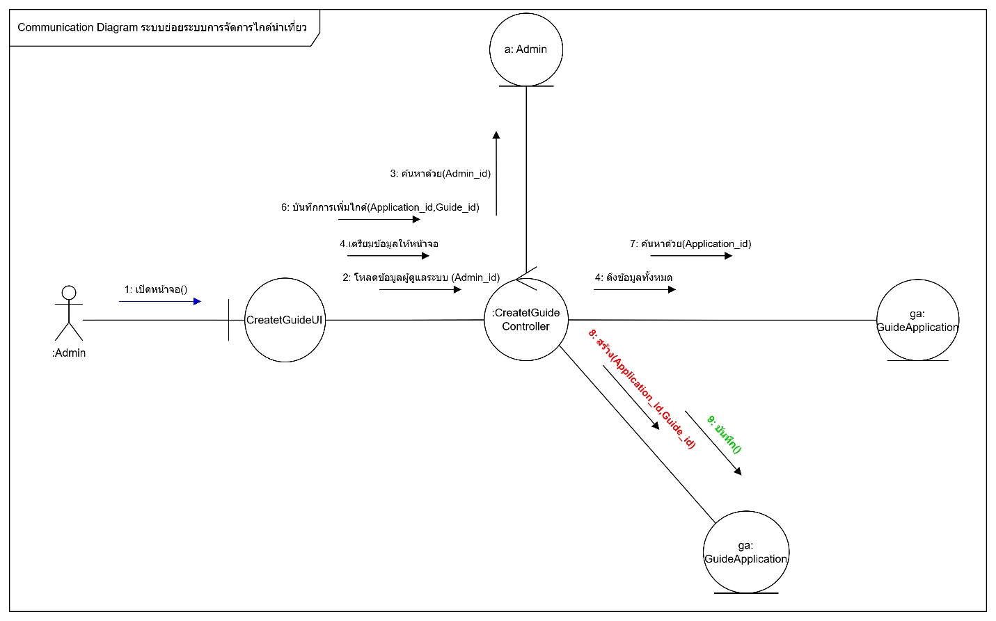

Class Diagram at Design Level

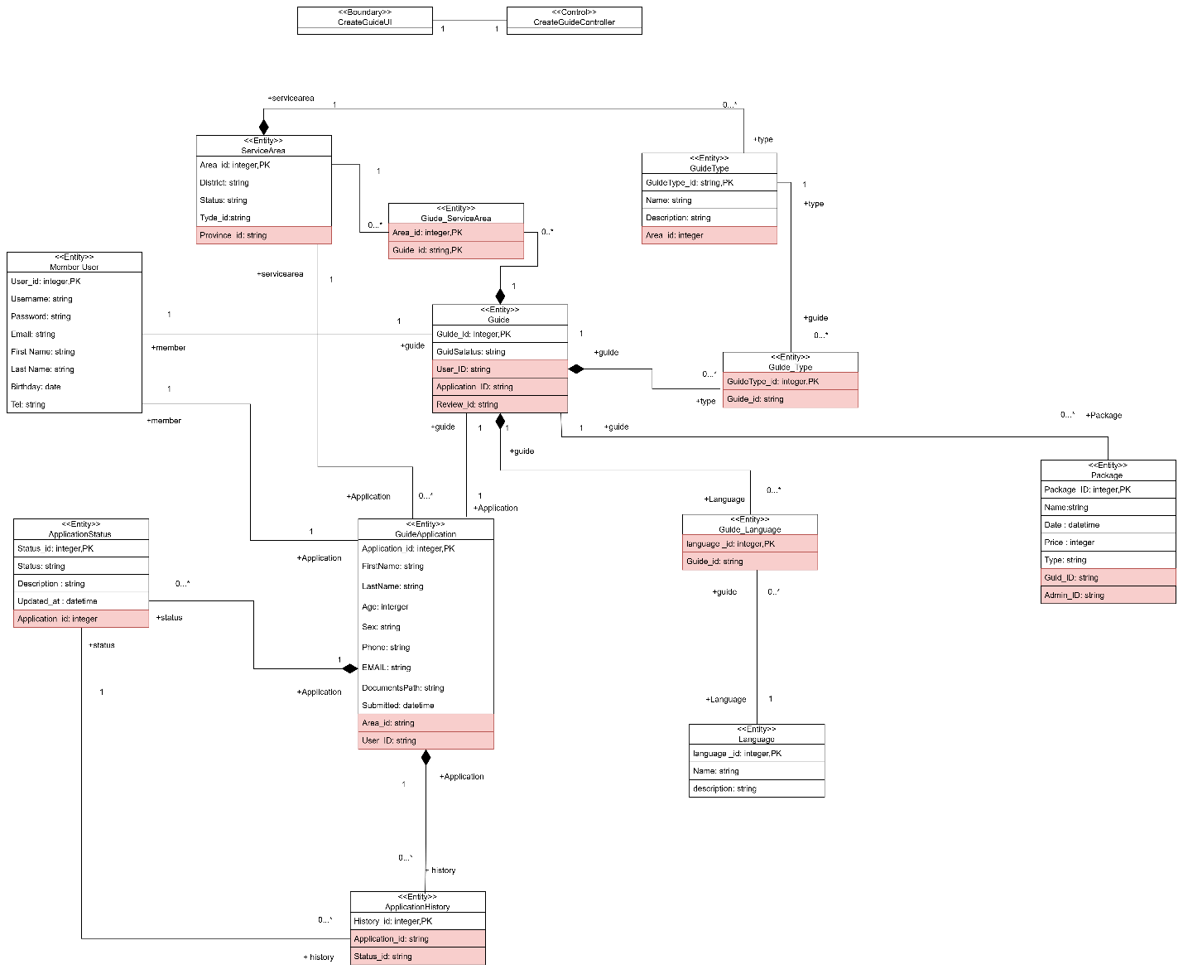

B6628512 นางสาว คริษฐา ตวยกระโทก

ระบบหลัก ระบบท่องเที่ยวและไกด์ครบวงจรในประเทศไทย
ระบบย่อย ระบบจองที่พัก/โรงแรม

ผู้ใช้งานสามารถค้นหาสถานที่ท่องเที่ยวที่ต้องการ จากนั้นสามารถที่จะเลือกจองที่พัก โดยสามารถระบุประเภทที่พัก อย่างเช่น โรงแรม รีสอร์ท หรือวิลล่า หรือสามารถระบุสิ่งอำนวยความสะดวกที่ผู้ใช้งานต้องการได้ ยกตัวอย่างเช่น สระว่ายน้ำ ฟิตเนส ร้านอาหารฮาลาล เป็นต้น จากนั้นก็เลือกที่พักซึ่งต้องระบุวันเช็คอิน-เช็คเอาต์ จำนวนห้องที่ต้องการจอง จำนวนคนที่ต้องการเข้าพัก โดยระบบจะมีการแสดงจำนวนห้องที่ว่าง และราคาต่อคืน ต่อมา ระบบแสดงประเภทห้องพักที่ทางที่พักมีให้ผู้ใช้งานเลือก และเมื่อผู้ใช้งานต้องการจะจองที่พัก ผู้ใช้งานจำเป็นต้องทำการสมัครสมาชิกก่อนจึงจะสามารถดำเนินการจองที่พักได้ เมื่อต้องการจะจองแล้ว จำเป็นจะต้องกรอก ชื่อ-นาม/สกุล ข้อมูลที่ใช้ติดต่อ และช่องทางการชำระเงิน เพื่อชำระเงิน ซึ่งทางระบบการจองที่พักเราสามารถจ่ายเงินได้หลากหลายช่องทาง เมื่อการจองเสร็จสิ้นจะมีการแจ้งเตือนไปยังอีเมลของผู้ใช้งาน
ซึ่งระบบการจองที่พักจะมีการเชื่อมโยงกับระบบชำระเงิน ผู้ใช้งานสามารถชำระค่าที่พักพร้อมค่าบริการอื่น ๆ ได้อย่างครบถ้วนและสะดวกสบายยิ่งขึ้น

User Story ระบบจองที่พัก/โรงแรม
ในบทบาทของ (As a) ผู้ใช้งาน
ฉันต้องการ (I want to) จองที่พัก
เพื่อ ที่จะสามารถพักในที่พักที่ตรงตามเงื่อนไขของฉัน

Output บนหน้าจอ
- ผู้ใช้งานเข้าสู่ระบบจากนั้นทำการค้นหาจุดหมายที่ต้องการ-->ค้นหาที่พัก-->ระบุประเภทที่พักหรือสิ่งอำนวยความสะดวก-->เลือกที่พัก-->ระบุวันเช็คอิน-เช็คเอาต์ ระบุจำนวนคน จำนวนห้อง-->เลือกประเภทห้องพักที่ต้องการ-->กรอกข้อมูลการจองที่พัก-->ยืนยันการจองที่พัก-->ชำระเงิน-->เสร็จสิ้น

Output ของข้อมูล
- ระบบเรียกข้อมูลที่พัก/โรงแรมจากฐานข้อมูลตามเงื่อนไขที่สมาชิกระบุ-->บันทึกข้อมูลการจองที่พัก รวมถึงชื่อผู้จอง วันที่เช็คอิน-เช็คเอาต์ ประเภทห้องพัก จำนวนผู้เข้าพัก และสถานะการชำระเงิน-->ระบบเชื่อมโยงข้อมูลการจองกับระบบชำระเงินเพื่อยืนยันการชำระค่าที่พักและค่าบริการอื่น ๆ
- ระบบอัปเดตจำนวนห้องว่างในฐานข้อมูลทันทีหลังการจอง
- ระบบส่งข้อมูลยืนยันการจองและแจ้งเตือนไปยังสมาชิกและโรงแรม

คำนามที่อาจจะกลายมาเป็นตารางในฐานข้อมูลของระบบ
คำนาม | เหตุผล (เกี่ยวข้องกับ Use Case หรือไม่)
สมาชิก | เกี่ยวข้องโดยตรง เนื่องจากต้องเป็นสมาชิกก่อนถึงจะสามารถจองที่พัก/โรงแรมได้
สถานที่ท่องเที่ยว | เกี่ยวข้องโดยตรง เนื่องจากต้องนำไปใช้กรองและแสดงผลที่พักที่ตรงกับความต้องการ
สิ่งอำนวยความสะดวก | เกี่ยวข้องโดยตรง เนื่องจากต้องนำไปใช้กรองและแสดงผลที่พักที่ตรงกับความต้องการ
ประเภทที่พัก | เกี่ยวข้องโดยตรง เนื่องจากต้องนำไปใช้กรองและแสดงผลที่พักที่ตรงกับความต้องการ
ประเภทห้องพัก | เกี่ยวข้องโดยตรง เนื่องจากต้องนำไปใช้กรองและแสดงผลที่พักที่ตรงกับความต้องการ
ระบบชำระเงิน | ไม่เกี่ยวข้องโดยตรง

Business Use Case Diagram (แบบเดี่ยว)

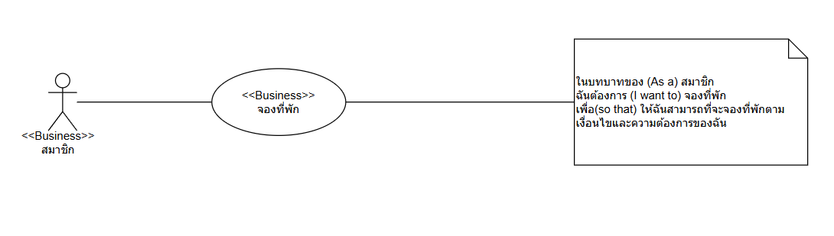

Checklist: Business Use Case Diagram
Business Actor มี <<Business>> กำกับ
Business Actor เป็นชื่อบทบาทเท่านั้น ไม่ใช่ชื่อคน ไม่เป็นชื่อบุคคล
Business Use Case มี <<Business>> กำกับ
Business Use Case ขึ้นต้นด้วยคำที่แสดงพฤติกรรม “คำกริยา”
พฤติกรรมของ Business Use Case ต้องมาจาก User Story
มี Note ที่แสดง User Story อยู่ใน Diagram

ขั้นตอนการแปลง Business Use Case Diagram ให้เป็น System Use Case Diagram

พิจารณาประเด็นที่ 1
Business Actor "สมาชิก" สามารถเป็นผู้ใช้ระบบคอมพิวเตอร์ที่ระบบงานได้โดยตรงหรือไม่
ตอบ ได้ สมาชิก สามารถเป็นผู้ใช้ระบบคอมพิวเตอร์
เพราะฉะนั้น สมาชิก จะกลายเป็น System Actor ได้

พิจารณาประเด็นที่ 2
Business Use Case “จองที่พัก” สามารถกลายไปเป็น กิจกรรมที่เกี่ยวข้องกับระบบคอมพิวเตอร์ได้หรือไม่ต้องมีขั้นตอนทาง Security มาเกี่ยวหรือไม่
ตอบ Business Use Case “จองที่พัก” สามารถกลายไปเป็น กิจกรรมที่เกี่ยวข้องกับระบบคอมพิวเตอร์ได้และต้องการขั้นตอนทาง Security (มี Privacy มาเกี่ยวข้อง)

เพราะฉะนั้น Business Use Case “สร้าง Playlist” จะกลายเป็น System Use Case มากกว่า 1 Use Case
จะประกอบไปด้วย
- System Use Case สำหรับ “เข้าระบบในฐานะสมาชิก”
- System Use Case สำหรับ “บันทึกข้อมูล การจองที่พัก”

- System Use Case สำหรับ “เข้าระบบในฐานะสมาชิก”
- System Use Case สำหรับ “บันทึกข้อมูล การจองที่พัก”

พิจารณาประเด็นที่ 3
ถ้าสมาชิก “เข้าระบบในฐานะสมาชิก” มาแล้วจำเป็นที่ต้อง “จองที่พัก” ทุกครั้งหรือไม่
ตอบ ไม่
แปลว่า System Use Case “จองที่พัก” เป็นกิจกรรมทางเลือกหลังจากทำ System Use Case “เข้าระบบในฐานะสมาชิก”

พิจารณาประเด็นที่ 4
ถ้าสมาชิก “จองที่พัก” แล้ว
จำเป็นต้อง "บันทึกข้อมูล การจองที่พัก” ทุกครั้งหรือไม่
ตอบ ใช่ จำเป็น
แปลว่า System Use Case “จองที่พัก” จะต้องรวมขั้นตอนของ
System Use Case "บันทึกข้อมูล การจองที่พัก” ไว้ด้วยเสมอ

System use Case Diagram (แบบเดี่ยว)

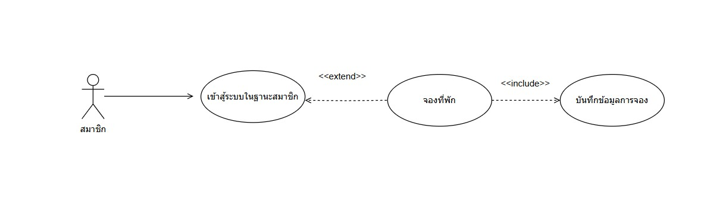

Checklist: System Use Case Diagram

- System Actor และ System Use Case ต้องไม่มีอะไรกำกับ
- เส้นโยงจาก System Actor ไปหา System Use Case จะต้องเป็นเส้นทึบ หัวลูกศรปลายเปิดชี้ไปหา System Use Case
- System Actor ต้องเป็นบทบาทของคนที่ใช้ระบบจริง ๆ
- System Use Case ต้องเป็นคำที่แสดงพฤติกรรม
- ถ้ามีกลไกทาง Security มาเกี่ยว ชื่อ System Use Case จะอยู่ในรูปแบบ “เข้าระบบในฐาน <Actor>” เท่านั้น
- การใช้ <---<<extend>>---> ต้องเป็นเส้นประ หัวลูกศรปลายเปิด ชี้จาก System Use Case ทางเลือกไปยัง System Use Case หลัก
- การใช้ <---<<include>>---> ต้องเป็นเส้นประ หัวลูกศรปลายเปิด ชี้จาก System Use Case ที่ใหญ่กว่า ไปยัง System Use Case ที่จะถูกรวมเข้ามา

Checklist สำหรับการทวนสอบความถูกต้องของ Requirements
- งาน (ระบบย่อยของแต่ละคน) ต้องไม่ซ้ำกับเพื่อนในกลุ่ม
- งาน (ระบบย่อยของแต่ละคน) ต้องสอดคล้องกับ Business Domain ของระบบหลัก
- ระบบย่อยของแต่ละคน ต้องเชื่อมโยงและต่อเนื่องกับระบบย่อยของคนอื่นๆ ในทีม ไม่สามารถเป็นงานเดี่ยวที่ไม่เกี่ยวข้องกับใครเลยได้
- Entity (ตาราง) ที่ออกแบบ ต้องประกอบด้วย Entity หลัก 1 ตาราง และมีความสัมพันธ์กับ Entity อื่นๆ อย่างน้อย 3 ตาราง กล่าวคือ ต้องมีความสัมพันธ์ (Relation) ระหว่างตารางอย่างน้อย 3 เส้น
- ใน Entity หลัก ต้องมีคอลัมน์ (ฟิลด์) ที่ใช้เก็บข้อมูลซึ่งเหมาะสมตามลักษณะของระบบย่อยที่ออกแบบ
การจำลองตัวอย่างตารางและข้อมูล (เพื่อใช้ในการเตรียมร่าง User Interface, System Activity Diagram และ Class Diagram)

จาก Requirements, จาก ข้อมูล Output และ Entity ที่ได้ออกแบบไว้เราจะนำมาสมมติเป็นตารางในฐานข้อมูล โดยกำหนด Primary Key เป็นตัวเลขรวมถึงการสมมติ Foreign Key เพื่อเชื่อมโยงข้อมูลระหว่างตาราง ซึ่งจะช่วยให้สามารถออกแบบและวิเคราะห์ระบบได้อย่างมีโครงสร้างและชัดเจน

วิเคราะห์ Entity ที่เกี่ยวข้อง

สมาชิก (User)
  - ชื่อ Entity: Member
  - ข้อมูลที่ต้องจัดเก็บ
    - User_id: เป็น Primary Key เก็บในรูปแบบ integer ที่ไม่สามารถซ้ำกัน และไม่สามารถเป็นค่า Null ได้
    - Username: เก็บในรูปแบบ varchar ที่ไม่สามารถซ้ำกัน และไม่สามารถเป็นค่า Null ได้
    - Password: เก็บในรูปแบบ varchar และไม่สามารถเป็นค่า Null ได้
    - Email: เก็บในรูปแบบ varchar และไม่สามารถเป็นค่า Null ได้
    - First Name: เก็บในรูปแบบ varchar และไม่สามารถเป็นค่า Null ได้
    - Last Name: เก็บในรูปแบบ varchar และไม่สามารถเป็นค่า Null ได้
    - Birthday: เก็บในรูปแบบ date ไม่สามารถเป็นค่า Null ได้
    - Tel: เก็บในรูปแบบ varchar และไม่สามารถเป็นค่า Null ได้

ID  VARCHAR  NOT NULL, PK | USERNAME  VARCHAR  NOT NULL,  Unique | PASSWORD  VARCHAR  VARCHAR | EMAIL  VARCHAR  NOT NULL | FIRST_NAME  VARCHAR  NOT NULL | LAST_NAME  VARCHAR  NOT NULL | BIRTHDAY  DATE  NOT NULL
1001 | Meber01 | Encrypt(123456) | demo@gmail.com | SA | 67 | 19-12-2000
1002 | Meber02 | Encrypt(123456) | demo01@gmail.com | SE | 67 | 19-12-2000

Tel
VARCHAR
NOT NULL,
0821321934
0956091847

ที่พัก
  - ชื่อ Entity: Accommodation
  - ข้อมูลที่ต้องจัดเก็บ
    - Acc_ID: เป็น Primary Key เก็บในรูปแบบของ integer ที่ไม่สามารถซ้ำกันได้ และไม่สามารถเป็น Null ได้
    - Name: เก็บในรูปแบบ varchar และไม่สามารถเป็นค่า Null ได้
    - Type: เก็บในรูปแบบ varchar และไม่สามารถเป็นค่า Null ได้
    - Location_ID: เก็บรูปแบบของ integer และไม่สามารถเป็นค่า Null ได้
    - Admin_ID: เก็บในรูปแบบ integer และไม่สามารถเป็นค่า Null ได้

Acc_ID  I VARCHAR  NOT NULL, PK | Name  VARCHAR  NOT NULL | Type  VARCHAR  NOT NULL | Location_ID  VARCHAR  NOT NULL, FK | Admin_ID  VARCHAR  NOT NULL, FK
2001 | Bankok Hotel | โรงแรม | 000001 | 1001
2002 | Rayong Hotel | โรงแรม | 000002 | 1002

ห้องพัก
  - ชื่อ Entity: Room
  - ข้อมูลที่ต้องจัดเก็บ
    - Room_ID: เป็น Primary Key เก็บในรูปแบบของ integer ที่ไม่สามารถซ้ำกันได้ และไม่สามารถเป็น Null ได้
    - Name: เก็บในรูปแบบ integer และไม่สามารถเป็นค่า Null ได้
    - Type: เก็บในรูปแบบ integer และไม่สามารถเป็นค่า Null ได้
    - Bed_type: เก็บในรูปแบบ integer และไม่สามารถเป็นค่า Null ได้
    - Max_Occupancy:integer: เก็บรูปแบบของ integer และไม่สามารถเป็นค่า Null ได้
    - Price: เก็บรูปแบบของ integer และไม่สามารถเป็นค่า Null ได้
    - Acc_ID: เก็บในรูปแบบ integer ไม่สามารถเป็นค่า Null ได้

Room_ID  VARCHAR  NOT NULL, PK | Name  VARCHAR  NOT NULL | Type  VARCHAR  NOT NULL | Bed_Type VARCHAR  NOT NULL | Max_Occupancy:integer  VARCHAR  NOT NULL | Price  Integer  NOT NULL | Acc _id  VARCHAR  NOT NULL, FK
301 | Family01 | ห้องFamily | เตียงคิงไซส์ | 4 |  | 2001

สถานะว่างของห้องพัก
  - ชื่อ Entity: RoomAvailability
  - ข้อมูลที่ต้องจัดเก็บ
    - Availability_ID: เป็น Primary Key เก็บในรูปแบบของ integer ที่ไม่สามารถซ้ำกันได้ และไม่สามารถเป็น Null ได้
    - Room_ID: เก็บในรูปแบบ integer และไม่สามารถเป็นค่า Null ได้
    - Date: เก็บในรูปแบบ date ไม่สามารถเป็นค่า Null ได้
    - AvailabilityRoom: เก็บในรูปแบบของ interger ที่ไม่สามารถซ้ำกันได้

Availability_ID INTEGER  NOT NULL, PK | Room_ID VARCHAR  NOT NULL, FK | Date  DATE  NOT NULL | AvailabilityRoom  INTEGER
701 | 2001 | 26-10-2025 | 15

หมายเลขห้อง
  - ชื่อ Entity: PhysicalRoom
  - ข้อมูลที่ต้องจัดเก็บ
    - PhysicalRoom_ID: เป็น Primary Key เก็บในรูปแบบของ integer ที่ไม่สามารถซ้ำกันได้ และไม่สามารถเป็น Null ได้
    - RoomNumber: เก็บในรูปแบบ varchar และไม่สามารถเป็นค่า Null ได้
    - Room_ID: เก็บในรูปแบบ integer และไม่สามารถเป็นค่า Null ได้

Availability_ID INTEGER  NOT NULL, PK | AvailabilityRoom  VARCHAR  NOT NULL | Room_ID VARCHAR  NOT NULL, FK
701 | B2104 | 2001

สิ่งอำนวยความสะดวก
  - ชื่อ Entity: Facility
  - ข้อมูลที่ต้องจัดเก็บ
    - Fac_ID: เป็น Primary Key เก็บในรูปแบบของ integer ที่ไม่สามารถซ้ำกันได้ และไม่สามารถเป็น Null ได้
    - Name: เก็บในรูปแบบ integer และไม่สามารถเป็นค่า Null ได้
    - Type: เก็บในรูปแบบ integer และไม่สามารถเป็นค่า Null ได้
    - Accommodation: เก็บในรูปแบบความสัมพันธ์แบบ Many-to-Many โดยมีการสร้างของตารางดังนี้
      - Fac_ID: เป็น Primary Key เก็บในรูปแบบของ integer ที่ไม่สามารถซ้ำกันได้ และไม่สามารถเป็น Null ได้
      - Acc_ID: เป็น Primary Key เก็บในรูปแบบของ integer ที่ไม่สามารถซ้ำกันได้ และไม่สามารถเป็น Null ได้
    - Room: เก็บในรูปแบบความสัมพันธ์แบบ Many-to-Many โดยมีการสร้างของตารางดังนี้
      - Fac_ID: เป็น Primary Key เก็บในรูปแบบของ integer ที่ไม่สามารถซ้ำกันได้ และไม่สามารถเป็น Null ได้
      - Room_ID: เป็น Primary Key เก็บในรูปแบบของ integer ที่ไม่สามารถซ้ำกันได้ และไม่สามารถเป็น Null ได้

Fac_ID  INTEGER  NOT NULL, PK | Name  VARCHAR  NOT NULL | Type  VARCHAR  NOT NULL
0001 | แอร์ | เครื่องใช้ไฟฟ้า

Fac_ID  INTEGER  NOT NULL, FK | Acc_ID  INTEGER  NOT NULL, FK
4001 | 2001
4001 | 2002

Fac_ID  INTEGER  NOT NULL, FK | Room_ID  INTEGER  NOT NULL, FK
4001 | 2001
4001 | 2002

สถานที่
  - ชื่อ Entity: Location
  - ข้อมูลที่ต้องจัดเก็บ
    - Location_ID: เป็น Primary Key เก็บในรูปแบบของ integer ที่ไม่สามารถซ้ำกันได้ และไม่สามารถเป็น Null ได้
    - Name: เก็บในรูปแบบ varchar และไม่สามารถเป็นค่า Null ได้
    - Gps: เก็บในรูปแบบ varchar และไม่สามารถเป็นค่า Null ได้
    - Area_ID: เก็บในรูปแบบ varchar ไม่สามารถเป็นค่า Null ได้
    - Acc_ID: เก็บในรูปแบบ varchar ไม่สามารถเป็นค่า Null ได้
Location_ID  VARCHAR  NOT NULL, PK | Name  VARCHAR  NOT NULL | Gps  VARCHAR  NOT NULL | Area_ID  VARCHAR  NOT NULL | Acc_ID  VARCHAR  NOT NULL, PK
000001 | Safari World |  | 1456 | 2001

จองที่พัก
  - ชื่อ Entity:Booking
  - ข้อมูลที่ต้องจัดเก็บ
    - Booking_id: เป็น Primary Key เก็บในรูปแบบของ integer ที่ไม่สามารถซ้ำกันได้ และไม่สามารถเป็น Null ได้
    - user_id: เก็บในรูปแบบ integer และไม่สามารถเป็นค่า Null ได้
    - Checkin_date: เก็บในรูปแบบ date ไม่สามารถเป็นค่า Null ได้
    - Checkout_date: เก็บในรูปแบบ date ไม่สามารถเป็นค่า Null ได้
    - Total_Guest_Count: เก็บในรูปแบบ integer ไม่สามารถเป็นค่า Null ได้
    - Created_at: เก็บในรูปแบบ date ไม่สามารถเป็นค่า Null ได้
    - Status_booking: เก็บในรูปแบบ varchar และไม่สามารถเป็นค่า Null ได้
    - Special_request: เก็บในรูปแบบ varchar และสามารถเป็นค่า Null ได้
    - Review_ID: เก็บในรูปแบบ integer และสามารถเป็นค่า Null ได้

Booking_id INTEGER  NOT NULL, PK | user_id  INTEGER  NOT NULL, FK | checkin_date:  DATE  NOT NULL | checkout_date  DATE  NOT NULL | Total_Guest_Count  INTEGER  NOT NULL
0001 | 1001 | 20-7-2025 | 21-7-2025 | 4

created_at  DATE  NOT NULL | Status_booking VARCHAR | Special_request VARCHAR | Review_ID  INTEGER  NOT NULL, FK
19-7-2025 | confirm | - | 2001

Status_booking  VARCHAR  NOT NULL | Special_request  VARCHAR | Fac_ID  INTEGER  NOT NULL, FK | Review_ID  VARCHAR  NOT NULL, FK
ยืนยันการจอง | - | F01 | R01

รายละเอียดการจองที่พัก
  - ชื่อ Entity:BookingDetail
  - ข้อมูลที่ต้องจัดเก็บ
    - BookingDetail_ID: เป็น Primary Key เก็บในรูปแบบของ integer ที่ไม่สามารถซ้ำกันได้ และไม่สามารถเป็น Null ได้
    - Guest_Count_Per_Room: เก็บในรูปแบบ integer และไม่สามารถเป็นค่า Null ได้
    - Number_Of_Room: เก็บในรูปแบบ integer ไม่สามารถเป็นค่า Null ได้
    - Booking_id: เก็บในรูปแบบ integer cละไม่สามารถเป็นค่า Null ได้
    - Room_ID: เก็บในรูปแบบ integer และไม่สามารถเป็นค่า Null ได้
    - PhysicalRoom : เก็บในรูปแบบ integer cละไม่สามารถเป็นค่า Null ได้

BookingDetail_ID  INTEGER  NOT NULL,PK | Guest_Count_  Per_Room  INTEGER  NOT NULL | Number_Of_Room  INTEGER  NOT NULL | Booking_id NTEGER  NOT NULL, FK | Room_ID  NTEGERR  NOT NULL, FK | Price  INTEGER  NOT NULL | PhysicalRoom  INTEGER  NOT NULL
BD001 | 2 | 2 | B0123 | 2001 | 450 | 2104

รายการโปรด
  - ชื่อ Entity:Wishlist
  - ข้อมูลที่ต้องจัดเก็บ
    - Wishlist_id: เป็น Primary Key เก็บในรูปแบบของ integer ที่ไม่สามารถซ้ำกันได้ และไม่สามารถเป็น Null ได้
    - User_id:เก็บในรูปแบบของ integer ที่ไม่สามารถซ้ำกันได้ และไม่สามารถเป็น Null ได้
    - Acc_ID:เก็บในรูปแบบของ integer ที่ไม่สามารถซ้ำกันได้ และไม่สามารถเป็น Null ได้
    - Cart_id:เก็บในรูปแบบของ integer ที่ไม่สามารถซ้ำกันได้ และไม่สามารถเป็น Null ได้

Wishlist_id INTEGER  NOT NULL,PK | User_id INTEGER  NOT NULL | Acc_ID INTEGER  NOT NULL | Cart_id: INTEGER  NOT NULL, FK
W001 | 1 | 2 | 0123

หลักการออกแบบ User Interface
- เมื่อใดก็ตามที่มี Foreign Key (FK) ชี้จาก ตารางหลักกลับไปยัง ตารางสนับสนุน
ให้ใช้ ComboBox เป็นตัวเลือกเพื่อเชื่อมโยงข้อมูลใน User Interface
- สำหรับ Field ประเภทอื่นๆ ให้สร้างตามประเภทของข้อมูล เช่น
  - Textbox สำหรับข้อความทั่วไป
  - Password สำหรับข้อมูลรหัสผ่าน
  - Datetime Picker สำหรับเลือกวันและเวลา
  - Numeric Input สำหรับป้อนตัวเลข

UI Design

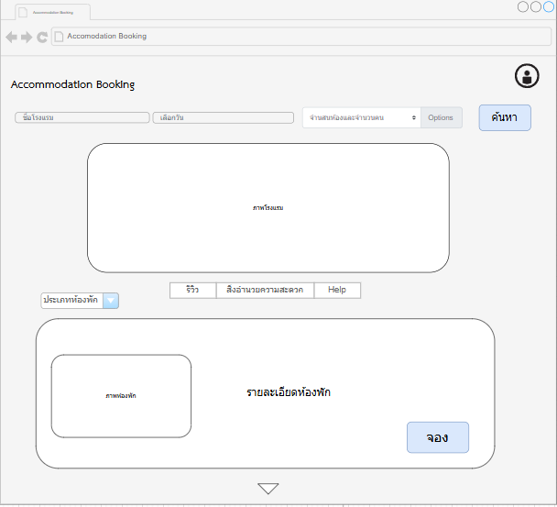

การเตรียม System Activity Diagram
- 1 Business Use Case (1 User Story) จะถูกแปลงเป็น 1 System Activity Diagram
- System Activity Diagram คือ การบรรยายลำดับของกิจกรรม (Activity) ระหว่าง ผู้ใช้ (คน) กับ ระบบ

หลักสำคัญ ของการออกแบบ System Activity Diagram ได้แก่
- ระบุว่า ผู้ใช้ทำอะไร (Input)
- ระบบประมวลผลอะไร (Process)
- ระบบตอบกลับอะไร (Output)

System Activity Diagram ต้องสิ้นสุดที่การสร้าง Output ดังนี้
- บันทึกข้อมูลลงใน ฐานข้อมูล
- แสดงผลข้อมูลผ่าน หน้าจอ (User Interface) โดยต้องสอดคล้องกับ User Story ที่กำหนดไว้

Activity Diagram

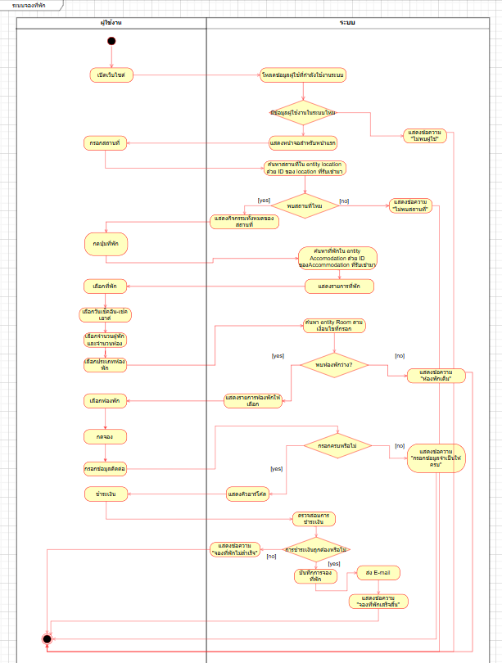
Class Diagram at Analysis Level

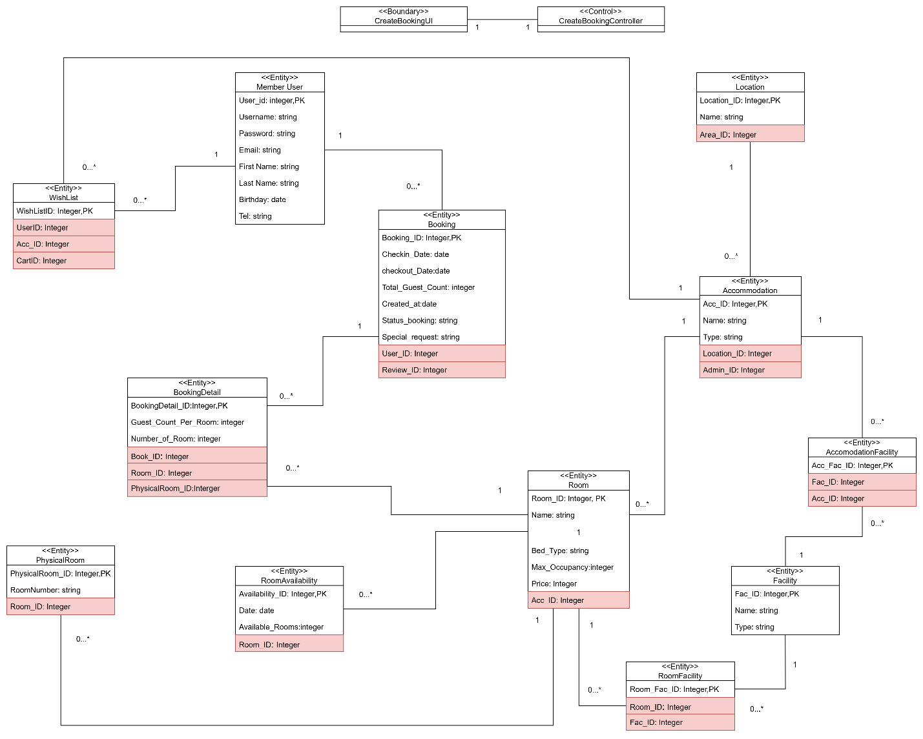

Checklist for Class Diagram

- ต้องมี Tag <> กำกับในส่วนของหัวตาราง
- ในรายละเอียดของ Field ต้องบอกได้ทั้งชื่อ Field และ Datatype ที่จะนำมาใช้งานในการพัฒนาได้จริง
- Primary Key จะต้องเติม PK ต่อท้าย Datatype
- Foreign Key จะต้องมีกรอบสีแดงกำกับ
- ในส่วนของ Relationship ระหว่าง Entity จะต้องวาดด้วยเส้นตรง และมีตัวเลข 1 และ 0…* ในการกำ กับความสัมพันธ์

Class Diagram รวมทั้งโครงการ


Entity Member
package entity

import (
"time"
"gorm.io/gorm")

type Member struct {
gorm.Model
Username string `gorm:"not null" json:"username"`
Password string `gorm:"not null" json:"password"`
Email string `gorm:"uniqueIndex;not null" json:"email"`
First_Name string `gorm:"not null" json:"first_name"`
Last_Name string `gorm:"not null" json:"last_name"`
BirthDay time.Time `gorm:"not null" json:"birth_day"`
Tel string `gorm:"not null" json:"phonenumber"`

GuideApplication []GuideApplication `gorm:"foreignKey:UserID"`
Booking []Booking `gorm:"foreignKey:UserID"`
Cart []Cart `gorm:"foreignKey:UserID"`
Review []Review `gorm:"foreignKey:UserID"`
Notification []Notification `gorm:"foreignKey:UserID"`
Reservation []Reservation `gorm:"foreignKey:UserID"`
WishList []WishList `gorm:"foreignKey:UserID"`
Receipt []Receipt `gorm:"foreignKey:UserID"`
}

Entity Accommodation
package entity

import (
"gorm.io/gorm"
)

type Accommodation struct {
gorm.Model

Name string `json:"name"`
Type string `json:"type"`
Status string `json:"status"`
ProvinceID *uint `json:"province_id"`
Province Province `gorm:"foreignKey:ProvinceID"`
DistrictID *uint `json:"district_id"`
District District `gorm:"foreignKey:DistrictID"`
SubdistrictID *uint `json:"subdistrict_id"`
Subdistrict Subdistrict `gorm:"foreignKey:SubdistrictID"`
AdminID *uint `json:"admin_id"`
Admin Admin `gorm:"foreignKey:AdminID"`

LocationID *uint `json:"location_id"`
Location Location `gorm:"foreignKey:LocationID;references:ID"`

Room []Room `gorm:"foreignKey:AccID"`
Facilities []Facility `gorm:"many2many:accommodation_facility"`
Package []Package `gorm:"many2many:accommodation_package"`
WishList []WishList `gorm:"foreignKey:AccommodationID"`
}

Entity Booking
package entity

import (
"time"

"gorm.io/gorm"
)

type Booking struct {
gorm.Model

CheckinDate time.Time `json:"checkin_date"`
CheckoutDate time.Time `json:"checkout_date"`
TotalGuestCount uint `json:"total_guest_count"`
StatusBooking string `json:"status_booking"`
SpecialRequest string `json:"special_request"`

//Fk
UserID *uint
Member Member `gorm:"foreignKey:UserID;references:ID"`

//1 booking can have many bookingDetail
BookingDetail []BookingDetail `gorm:"foreignKey:BookID"`
BookingItem []BookingItem `gorm:"foreignKey:BookID"`
}

Entity BookingDetail
package entity

import (
"gorm.io/gorm"
)

type BookingDetail struct {
gorm.Model

GuestCountPerRoom uint `json:"guest_count_per_room"`
NumberOfRoom uint `json:"number_of_room"`

BookID *uint
Booking Booking `gorm:"foreignKey:BookID;references:ID"`

RoomID *uint
Room Room `gorm:"foreignKey:RoomID;references:ID"`

PhysicalRoomID *uint
PhysicalRoom PhysicalRoom `gorm:"foreignKey:PhysicalRoomID;references:ID"`

}

Entity Facility
package entity

import (

"gorm.io/gorm"
)

type Facility struct {
gorm.Model

Name string `json:"name"`
Type string `json:"type"`

Accommodations []Accommodation `gorm:"many2many:accommodation_facility"`
Room []Room `gorm:"many2many:room_facility"`

}

Entity Location
package entity

import (

"gorm.io/gorm"
)

type Location struct {
gorm.Model

Name string `json:"name"`
Latitude string `json:"latitude"`
Longitude float64 `json:"longitude"`
Type string `json:"type"`
City string `json:"city"`
District string `json:"district"`
Subdistrict string `json:"subdistrict"`

Event []Event `gorm:"foreignKey:LocationID"`
Package []Package `gorm:"foreignKey:LocationID"`
Item []Item `gorm:"foreignKey:LocationID"`
Accommodation []Accommodation `gorm:"foreignKey:LocationID"`
ItemLocation []ItemLocation `gorm:"foriegnKey:LocationID"`

}

Entity PhysicalRoom
package entity

import (

"gorm.io/gorm"
)

type PhysicalRoom struct {
gorm.Model

RoomNumber string `json:"room_number"`

RoomID *uint
Room Room `gorm:"foreignKey:RoomID;references:ID"`

BookingDetail []BookingDetail `gorm:"foreignKey:PhysicalRoomID"

}

Entity Room
package entity

import (
"gorm.io/gorm"
)

type Room struct {
gorm.Model
Name string `json:"name"`
Type string `json:"type"`
BedType string `json:"bed_type"`
MaxOccupancy uint `json:"max_occupancy"`
Price uint `json:"price"`
Status string `json:"status"`

AccID *uint `json:"acc_id"`
Accommodation Accommodation `gorm:"foreignKey:AccID;references:ID"`

BookingDetail []BookingDetail `gorm:"foreignKey:RoomID"`
RoomAvailability []RoomAvailability `gorm:"foreignKey:RoomID"`
PhysicalRoom []PhysicalRoom `gorm:"foreignKey:RoomID"`
Facility []Facility `gorm:"many2many:room_facility"`
}

Entity RoomAvailability
package entity

import (
"time"

"gorm.io/gorm"
)

type RoomAvailability struct {
gorm.Model

Date time.Time `json:"date"`
AvailabilityRoom uint `json:"availability_room "`

RoomID *uint
Room Room `gorm:"foreignKey:RoomID;references:ID"`

}

Entity WishList
package entity

import (
"gorm.io/gorm"
)

type WishList struct {
gorm.Model

UserID *uint
User Member `gorm:"foriegnKey:UserID"`

AccommodationID *uint
Accommodation Accommodation `gorm:"foriegnKey:AccommodationID"`

Item []Item `gorm:"foreignKey:WishListID"`
Cart []Cart `gorm:"foreignKey:WishListID"`
}

หน้า UI สำหรับผู้ใช้
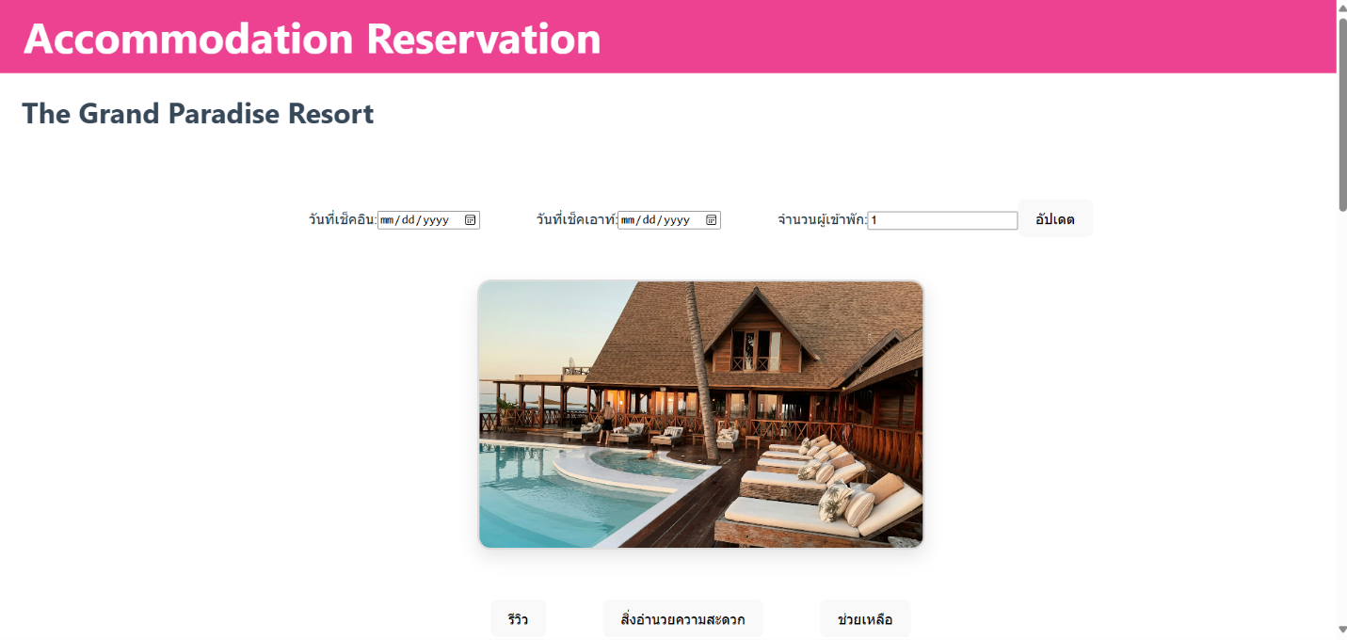

Source Code
import { useState } from "react";
import "./App.css";

function App() {
const [checkIn, setCheckIn] = useState("");
const [checkOut, setCheckOut] = useState("");
const [guests, setGuests] = useState(1);
const [roomType, setRoomType] = useState("all");
const [, setShowModal] = useState(false);
const [, setModalContent] = useState({ title: "", content: "" });

const rooms = [
{
id: 1,
name: "Deluxe Room with City View",
price: 2500,
image:
"https://images.unsplash.com/photo-1560185127-6ed189bf02f4?w=800&q=80",
},
{
id: 2,
name: "Ocean View Suite",
price: 4200,
image:
"https://images.unsplash.com/photo-1505691938895-1758d7feb511?w=800&q=80",
},
{
id: 3,
name: "Standard Room",
price: 1800,
image:
"https://images.unsplash.com/photo-1560448204-e02f11c3d0e2?w=800&q=80",
},
];

const handleBook = (roomName: string) => {
alert(`คุณจองห้อง "${roomName}" สำเร็จแล้ว!`);
};

const handleUpdate = () => {
alert(`อัปเดตข้อมูลการจอง!\nวันเช็คอิน: ${checkIn}\nวันเช็คเอาท์: ${checkOut}\nจำนวนผู้เข้าพัก: ${guests} คน`);
};

const showInfo = (type: string) => {
let content = "";
let title = "";

switch(type) {
case "review":
title = "รีวิว";
content = "⭐⭐⭐⭐⭐ 4.8/5 จากผู้เข้าพัก 1,250 คน\n\n• 'โรงแรมสวยมาก วิวทะเลสุดยอด' - คุณสมใจ\n• 'พนักงานบริการดีเยี่ยม อาหารเช้าอร่อย' - คุณมาลี\n• 'ห้องพักสะอาด สิ่งอำนวยความสะดวกครบครัน' - คุณวิชัย";
break;
case "facilities":
title = "สิ่งอำนวยความสะดวก";
content = "🏊‍♂️ สระว่ายน้ำกลางแจ้ง\n🍽️ ห้องอาหาร 3 แห่ง\n💆‍♀️ สปาและศูนย์ฟิตเนส\n🅿️ ที่จอดรถฟรี\n📶 WiFi ฟรีทั่วโรงแรม\n🏖️ ชายหาดส่วนตัว\n🎾 สนามเทนนิส\n👶 คลับเด็ก";
break;
case "help":
title = "ช่วยเหลือ";
content = "📞 โทรศัพท์: 02-123-4567\n📧 อีเมล: info@grandparadise.com\n⏰ เวลาทำการ: 24 ชั่วโมง\n\n🔹 การยกเลิกการจอง\n🔹 การเปลี่ยนแปลงวันเข้าพัก\n🔹 คำถามเกี่ยวกับห้องพัก\n🔹 บริการรถรับส่งสนามบิน";
break;
}

setModalContent({ title, content });
setShowModal(true);
};

return (
<div className="booking-container">
{/* Header */}
<header className="header-bar">
<div className="header-content">
<h1>Accommodation Reservation </h1>
</div>
</header>

<div className="hotel-section">
<h2 className="hotel-name">The Grand Paradise Resort</h2>
</div>

{/* Booking Form */}
<div className="booking-form">
<label>
วันที่เช็คอิน:
<input
type="date"
value={checkIn}
onChange={(e) => setCheckIn(e.target.value)}
/>
</label>

<label>
วันที่เช็คเอาท์:
<input
type="date"
value={checkOut}
onChange={(e) => setCheckOut(e.target.value)}
/>
</label>

<label>
จำนวนผู้เข้าพัก:
<input
type="number"
min="1"
value={guests}
onChange={(e) => setGuests(parseInt(e.target.value))}
/>
<button
onClick={handleUpdate}
className="bg-blue-600 hover:bg-blue-700 text-white px-4 py-3 rounded-md text-lg font-medium transition-colors"
>
อัปเดต
</button>
</label>
</div>

<div className="hotel-hero">
<img
src="https://images.unsplash.com/photo-1566073771259-6a8506099945?w=1600&q=80"
alt="Hotel Main"
className="hotel-main-image"
/>
</div>

{/* Info Buttons */}
<div className="info-buttons">
<button
onClick={() => showInfo("review")}
className="bg-green-600 hover:bg-green-700 text-white px-6 py-3 rounded-lg text-lg font-medium transition-colors shadow-md"
>
รีวิว
</button>
<button
onClick={() => showInfo("facilities")}
className="bg-blue-600 hover:bg-blue-700 text-white px-6 py-3 rounded-lg text-lg font-medium transition-colors shadow-md"
>
สิ่งอำนวยความสะดวก
</button>
<button
onClick={() => showInfo("help")}
className="bg-purple-600 hover:bg-purple-700 text-white px-6 py-3 rounded-lg text-lg font-medium transition-colors shadow-md"
>
ช่วยเหลือ
</button>
</div>

{/* Room Type Filter */}
<div className="room-type">
<div className="bg-white p-4 rounded-lg shadow-lg">
<label className="flex flex-col text-center">
<span className="text-lg font-medium mb-2">เลือกประเภทห้องพัก:</span>
<select
value={roomType}
onChange={(e) => setRoomType(e.target.value)}
className="p-3 border-2 border-gray-300 rounded-md text-lg min-w-48 bg-white"
>
<option value="all">ทุกประเภท</option>
<option value="standard">Standard Room</option>
<option value="deluxe">Deluxe Room</option>
<option value="suite">Suite</option>
</select>
</label>
</div>
</div>

{/* Room List */}
<div className="room-list">
{rooms.map((room) => (
<div key={room.id} className="room-card">
<img src={room.image} alt={room.name} />
<div className="room-details">
<h2>{room.name}</h2>
<p>ห้องพักสุดหรูพร้อมสิ่งอำนวยความสะดวกครบครัน</p>
<p>• เตียงคิงไซส์</p>
<p>• ห้องน้ำส่วนตัว</p>
<p>• ระเบียงวิวทะเล</p>
<p className="price">ราคา: ฿{room.price.toLocaleString()} / คืน</p>
<button onClick={() => handleBook(room.name)}>จองตอนนี้</button>

</div>
</div>
))}
</div>
</div>
);
}

export default App;

วิเคราะห์ Communication Diagram

เราจะใช้ข้อมูลจาก System Activity Diagram เป็นหลัก

ในการวิเคราะห์ เพื่อให้ได้ตารางสำหรับการเขียน Communication Diagram เป็นขั้นขั้นตอน ในการวาด
Communication Diagram เราจะมี

เส้นโครง ที่ใช้เชื่อมต่อ เพื่อบอกความเกี่ยวข้องของวัตถุในระบบ
เส้นคำสั่ง จะเป็นเส้นที่มีหัวลูกศร วางเรียงกันอยู่บนเส้นโครง เพื่อบอกการส่งข้อความ (dispatch
กาessage) โดยที่หัวลูกศรจะชี้ไปที่วัตถุซึ่งทำงานตามคำสั่งนั้นๆ

เราจะวิเคราะห์ระบบเฉพาะเหตุการณ์หลักของ Use Case ที่ diagram นี้รับผิดชอบ เป็นเส้นทางการทำงานที่เมื่อ
ทำแล้วจะได้ Output ของข้อมูลและ Output ของหน้าจอ ตามที่ระบุไว้ในเอกสาร requirements

จะมีการนำ Class ทั้งหมดที่เคยวิเคราะห์ไว้มาใช้ โดย

Boundary Class ทำหน้าที่แทน UI และเราจะใช้ชื่อเบื้องต้นตามชื่อ Use Case หลัก เช่น ในตัวอย่างจะตั้งชื่อ
เป็น CreatePlaylistUl
วัตถุของ Boundary Class จะส่งข้อมูลที่จำเป็นให้กับวัตถุของ Control Class

Control Class ทำหน้าที่เป็นตัวประมวลผล ควบคุมการทำงาน และเชื่อมโยงระหว่าง Entty โดยจะตั้งชื่อตาม
Use Case หลัก เช่น ในตัวอย่างจะตั้งชื่อเป็น CreatePlaylistController

เตรียมแปลงแต่ละ Activity ของ System Activity Diagram ให้เป็น Communication Diagram โดยวิเคราะห์
ให้วัตถุที่เกี่ยวข้องกับการทำงานในแต่ละขั้นตอน

Activity | เป็นคำสั่งสำหรับระบบได้หรือไม่ | ถ้าเป็น ,วัตถุที่รับหน้าที่ ทำงานคืออะไร | ชื่อคำสั่ง, ตัวอย่าง  parameter
Click “เปิดหน้าจอ” | เป็นคำสั่ง  สั่งงานเพื่อให้หน้า UI เปิด | : BookingUI | เปิด ()
โหลดข้อมูลสมาชิกที่กำลังใช้งานระบบอยู่ | เป็นคำสั่ง  เกิดการสั่งงานให้โหลดข้อมูล  สมาชิก ที่ login อยู่ | :BookingController | โหลดข้อมูลสมาชิก (User_id)
 |  | m : member | ค้นหาด้วยไอดี (id)
เลือกสถานที่(ได้ location_id) | ไม่เป็นคำสั่ง | - | -
ค้นหาสถานที่ด้วย id ที่รับเข้ามา | เป็นคำสั่ง | l:Location | ค้นหาด้วย(location_id)
แสดงรายการที่พักใน Location | เป็นคำสั่ง | a:Accomodation | ดึงรายการ(Location_id)  (ใช้location_id ไปหาว่ามี ที่พักไหนบ้าง อยู่ในพื้นที่นั้น)
ผู้ใช้เลือกที่พัก(ได้ Acc_id) | ไม่เป็นคําสั่ง | - | -
ค้นหาที่พักด้วย id ที่รับเข้ามา | เป็นคำสั่ง | l:Location | ค้นหาด้วย(Acc_id)
โหลดข้อมูลห้องพักในที่พักทั้งหมด | เป็นคำสั่ง | r:Room | ดึงห้องพักทั้งหมด(Acc_id)  (ใช้ไอดีที่พักดึงเอาห้องพักของไอดีนั้น)
ระบุวันที่เข้าพัก และ วันที่เช็คเอาท์ | ไม่เป็นคำสั่ง
กดปุ่ม “เช็คห้องว่าง” | เป็นคำสั่ง | :RoomAvailability | ตรวจสอบห้องว่าง(checkin_date, chechout_date, room_id)
ค้นหา Room ด้วย id ที่เช็คแล้วมีสถานะว่าง | เป็นคำสั่ง | r:Room | ค้นหาด้วย(room_id)
แสดงหน้าจอรายการห้องพักที่มีรายละเอียด | ไม่เป็นคำสั่ง | - | -
กดปุ่ม “จอง” | เป็นคำสั่ง | :BookingController | บันทึกรายการจองที่พัก(user_id, Checkin_Date, checkout_Date)
สร้าง entity Booking | เป็นคำสั่ง | b:Booking | สร้าง(user_id, Checkin_Date, checkout_Date)
บันทึก entity Booking | เป็นคำสั่ง | b:Booking | บันทึก()
สร้าง entity BookingDetail | เป็นคำสั่ง | bd:BookingDetail | สร้าง(b,r)
บันทึก entity BookingDetail | เป็นคำสั่ง | bd:BookingDetail | บันทึก()
ชำระเงิน | เป็นคำสั่ง | :PaymentController | ตรวจสอบ/บันทึกการชำระเงิน(BookID)
แสดงข้อความ "ชำระเรียบร้อย" | ไม่เป็นคำสั่ง | - | -

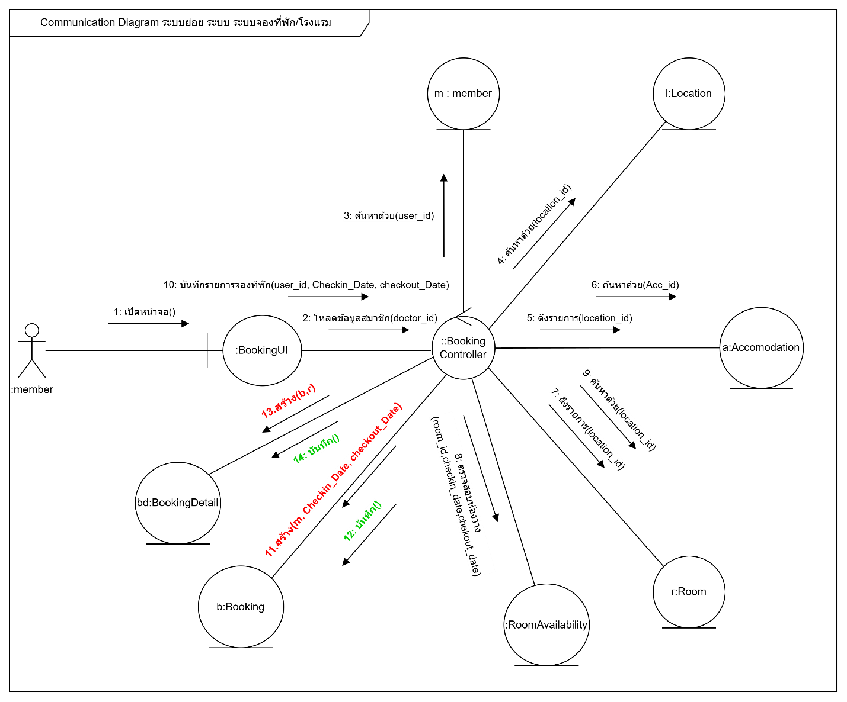

Class Diagram at Design Level
